**Scopo del documento**

Il presente documento riporta tutte le informazioni necessarie per lo sviluppo dell’applicazione Skupply.

In particola, presenta le seguenti funzioni:

* Autenticazione, con login e registrazione;
* Visualizzazione carrello e wishlist;
* Ricerca e visualizzazione articoli;
* Utilizzo della chat;
* Invio di proposte d’acquisto e recensioni;
* Creazione e modifica stato degli ordini;
* Creazione, modifica e cancellazione degli annunci;

Partendo dalla descrizione degli user flow dell’applicazione, il documento prosegue con la presentazione delle API necessarie (tramite l’API Model e il Modello delle risorse)

per le funzionalità appena elencate.

Per ogni API realizzata, oltre ad una descrizione delle funzionalità fornite, il documento

presenta la sua documentazione e i test effettuati. Infine, una sezione è dedicata alle

informazioni del Git Repository e il deployment dell’applicazione stessa.

**1. User Flows**

In questa sezione del documento di sviluppo riportiamo gli “user flows” per il pagamento di un articolo/i, per l’autenticazione, per la ricerca di un prodotto, per la creazione di un annuncio, la visualizzazione del carrello e della wishlist e della chat.

1. User flow per la ricerca di un prodotto

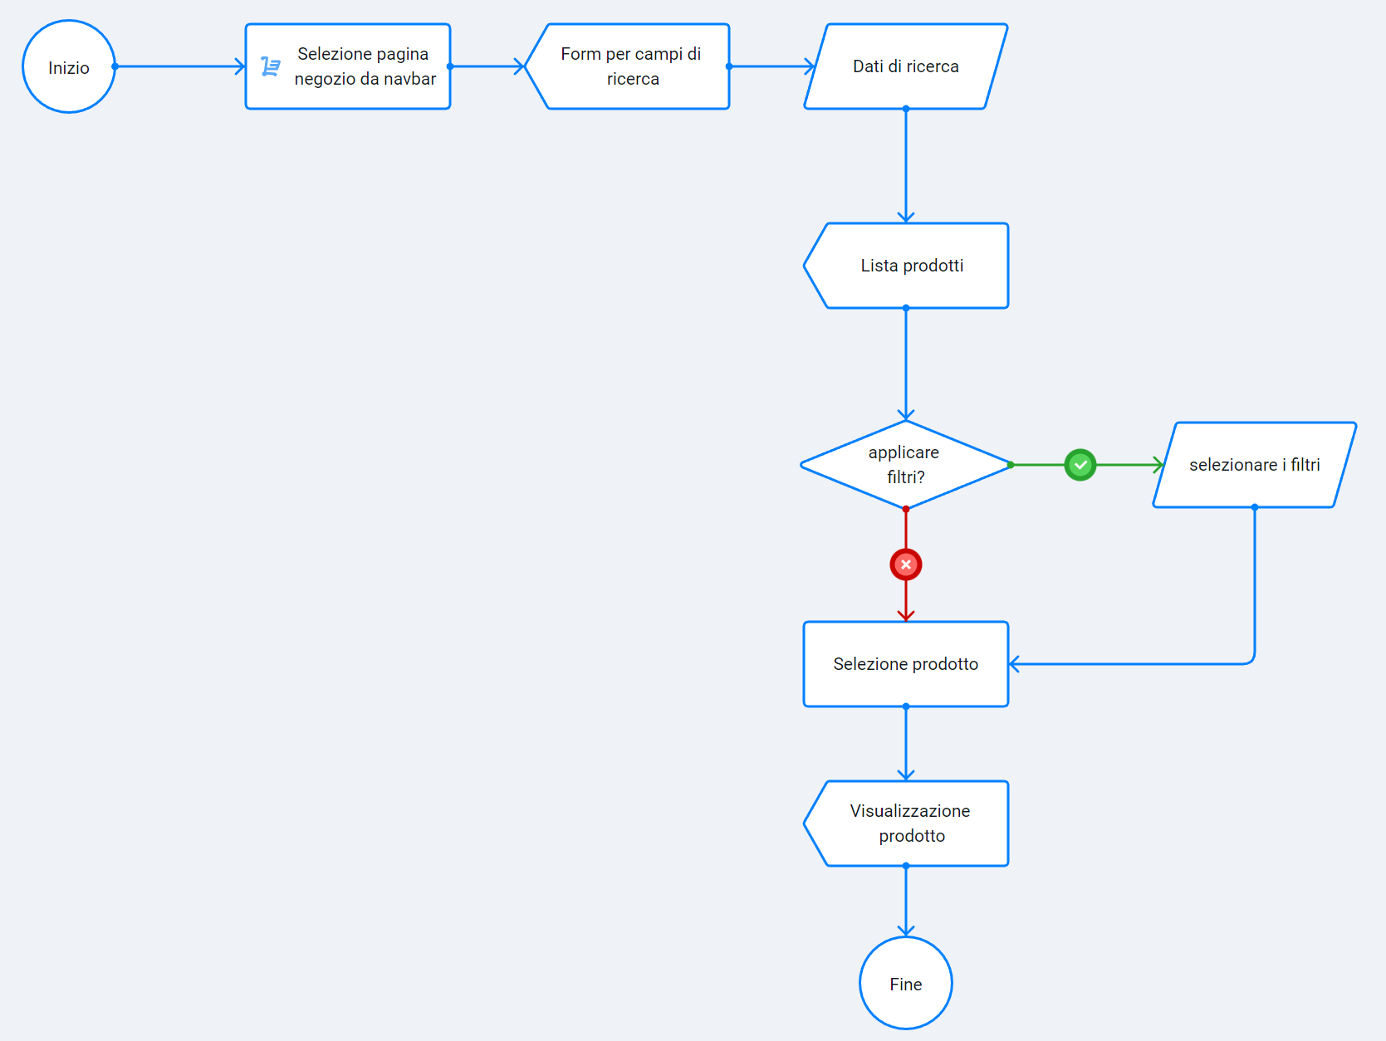

1. User flow per il pagamento di uno o più articoli

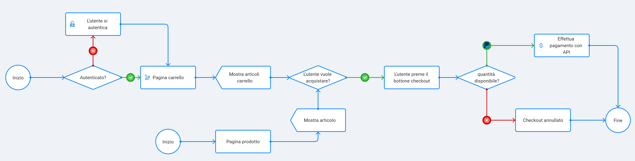

In queto caso, come definito nei RF, il pagamento può essere effettuato dal carrello oppure direttamente dalla pagina dell’articolo. Per questo motivo mi sono due punti di inizio che hanno in comune la fase di checkout.

1. User flow per l’autenticazione

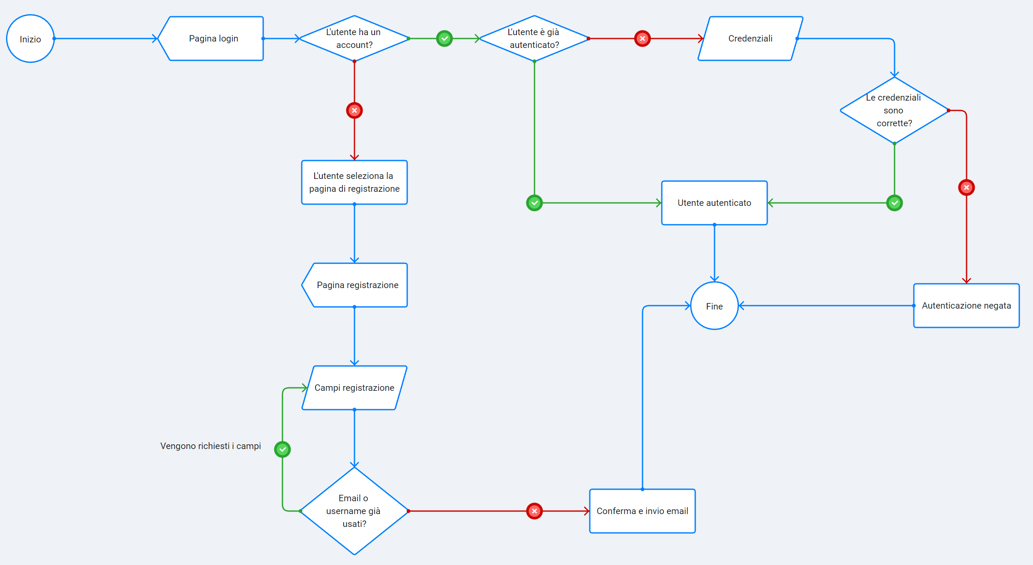

Ci sono due casi speciali.

Il primo è durante la fase di registrazione in cui si cerca di utilizzare una mail e/o un username già in uso, in questo caso, verranno richiesti tali campi con dei valori diversi.

Il secondo è durante la fase di login in cui si inseriscono le credenziali errate. Ovviamente la fase di login fallisce e bisogna reinserire le credenziali corrette per poter accedere.

1. Use flow per la creazione di un annuncio

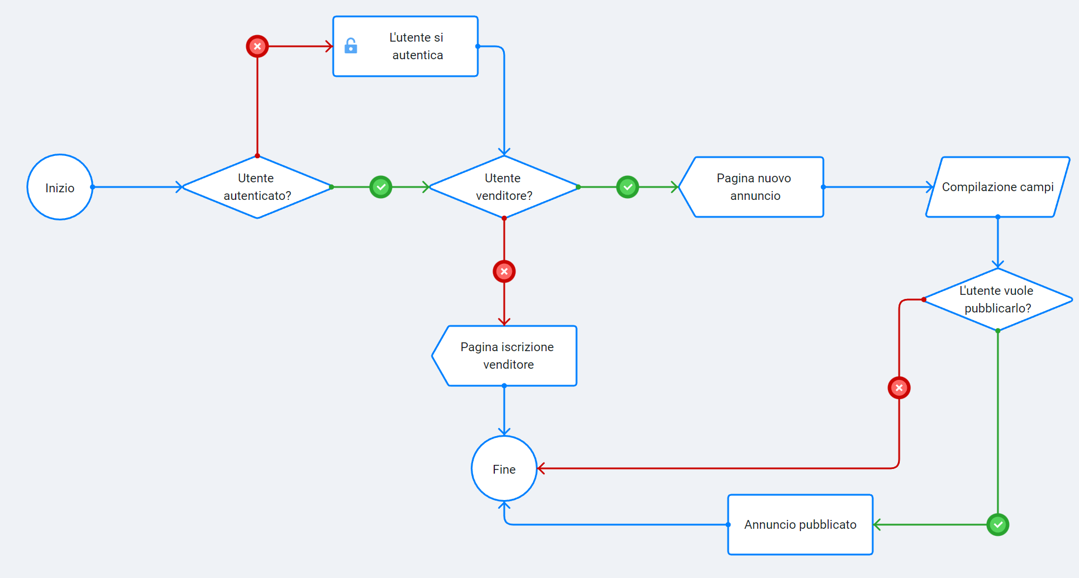

Come definito nei RF, solo gli utenti che si sono registrati anche come venditori possono creare degli annunci.

Nel caso in cui un utente non sia anche venditore (deve essere almeno registrato come acquirente), quest’ultimo deve iscriversi alla pagina corrispettiva e successivamente eseguire nuovamente la procedura per la creazione di un annuncio.

1. User flow per la visualizzazione e l’invio di messaggi in chat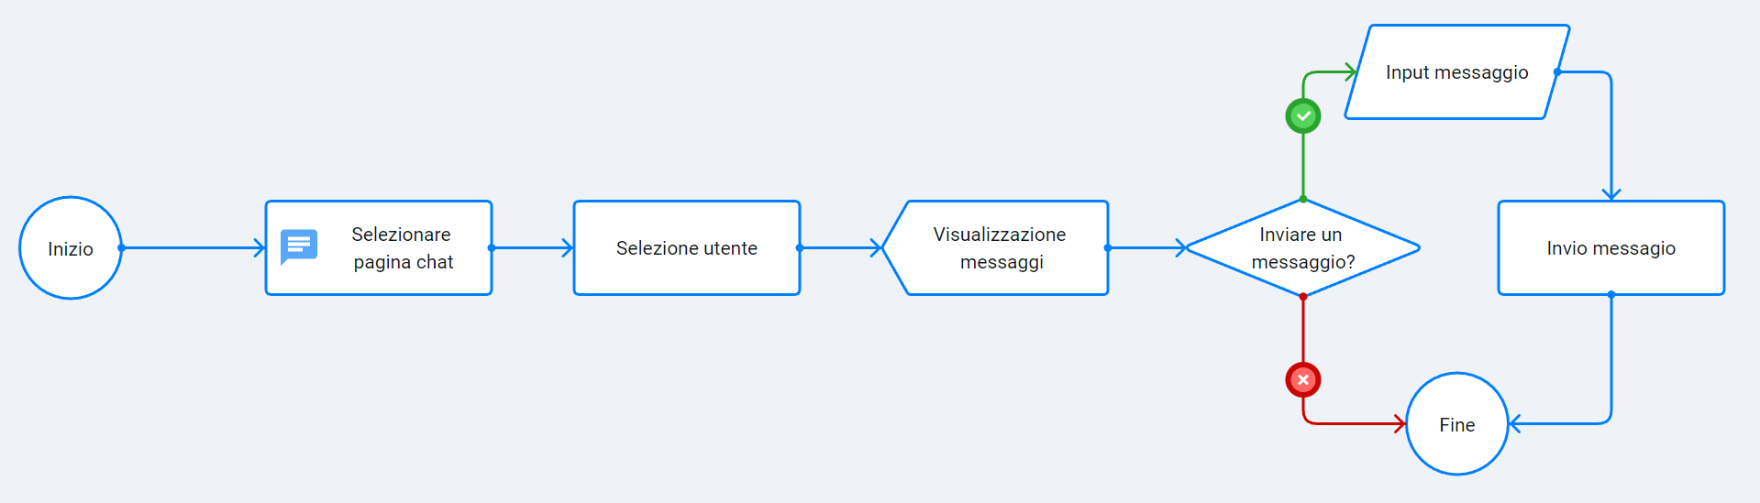

Una volta selezionata la pagina chat dalla barra di navigazione, viene mostrata una lista di tutti i contatti, una volta selezionato uno di questi, verrà visualizzata tutta la cronologia dei messaggi.

1. Use flow per inserire un prodotto all’interno del carrello e/o la wishlist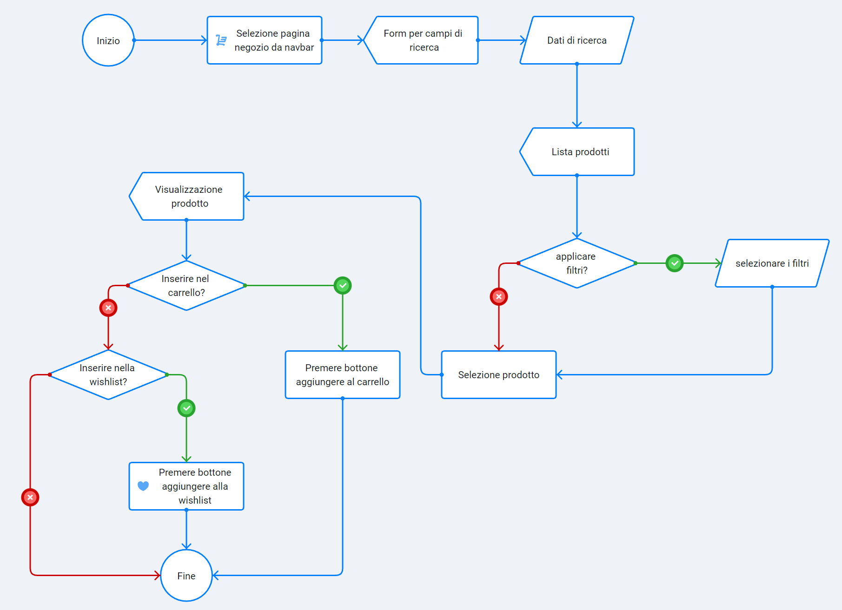

Una volta visualizzata la pagina del prodotto, a seconda dell’azione che si vuole compiere, si può decidere di inserirlo nel carrello, nella wishlist o di non inserirlo in alcuna lista.

**2. Application Implementation and**

**Documentation**

Nelle sezioni precedenti abbiamo identificato alcune funzionalità che devono essere implementate all’interno della mostra applicazione Skupply e di come l’utente può utilizzarle.

L’applicazione è stata sviluppata utilizzando NodeJs e VueJS per la parte grafica e di backend mentre per la gestione dei dati abbiamo utilizzato MongoDB;

**2.1. Project Structure**

La struttura del progetto è presentata in figura nella pagina successiva.

Tale progetto è suddiviso in 2 cartelle separate, frontend e backend che sono autoesplicativi.

La cartella backend è composta dalle seguenti cartelle:

* controllers: per la gestione delle api
* media: per la gestione delle immagini degli annunci
* models: per la creazione dei modelli del db
* routes: per la gestione degli endpoints delle api
* swagger: per la gestione della documentazione delle API
* test: per le funzioni di test delle api
* utils: per funzioni di verifica di credenziali e indirizzi e-mail

tutte incluse nella cartella “padre” src.

E dai seguenti file:

* index.js: file per la configurazione e l’avvio del server

La cartella frontend è composta dalle seguenti cartelle:

* router: per la gestione degli endpoints delle api
* stores: per la gestione della sessione
* views: per la gestione delle interfacce grafiche
* components: per la gestione dei componenti grafici utilizzati tra cui immagini, icone e componenti grafici altamente riutilizzati
* assets: per la gestione dei font

E dai seguenti file:

* main.js: file di inizializzazione per importazione pacchetti
* App.vue

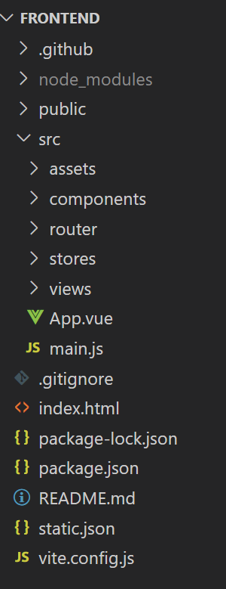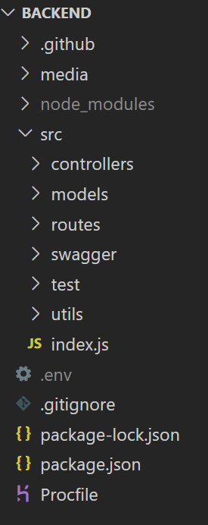

**2.2. Project Dependencies**

I seguenti moduli Node sono stati utilizzati e aggiunti al file package.json

• Express

• MongoDB

• Cors

• Geoapify

• Vicons

• Pinia

• Vue

• E-mail validator

• Jest

• Jsonwebtoken

• Supertest

• Multer

**2.3. Project Data or DB**

Per la gestione dei dati utili all’applicazione abbiamo definito le seguenti collections:

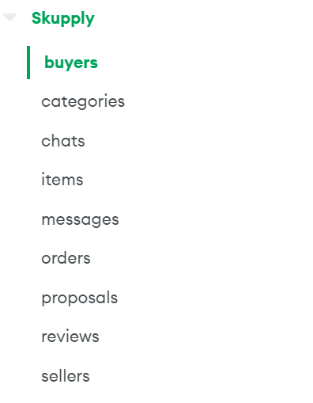

Di seguito verranno visualizzate la struttura di ciascuna collection utilizzando alcune entità già presenti all’interno del database:

Items

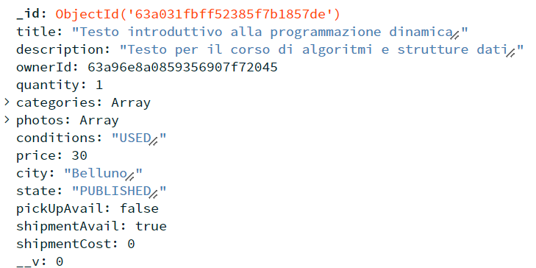

Buyers

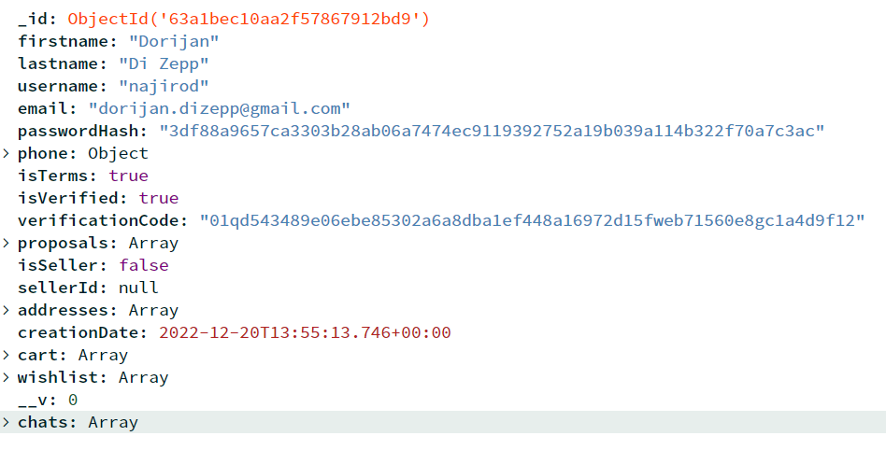

Categories

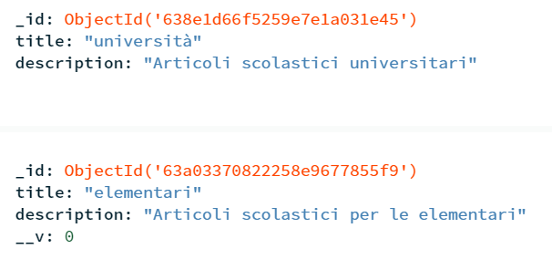

Chats

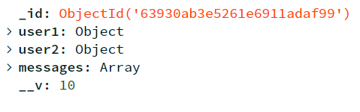

Messages

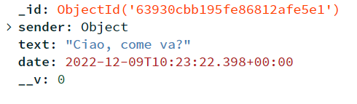

Orders

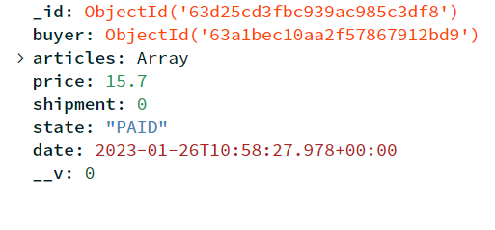

Proposals

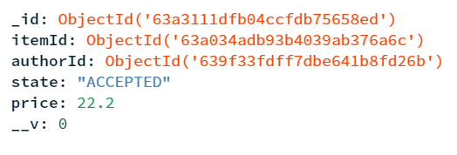

Reviews

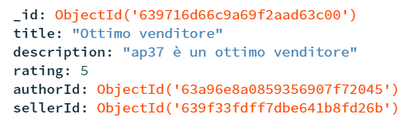

Sellers

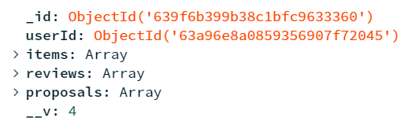

**2.4. Project APIs**

**2.4.1. Resources Extraction from the Class**

**Diagram**

Nel seguente diagramma vengono visualizzate le risorse estratte dal diagramma delle classi descritto precedentemente nel D3.

Qui vengono elencate le API che l’utente può utilizzare all’interno della piattaforma.

Per le entità cart e wishlist vengono utilizzate per entrambe le stesse funzioni come definito nel diagramma delle classi.

Per l’entità market, che opera su una lista di elementi (gli annunci), vengono definite le funzioni di ricerca disponibili.

Come specificato nel D3, l’utente viene diviso in due possibili entità, buyer e seller e anche per loro sono state definite delle api.

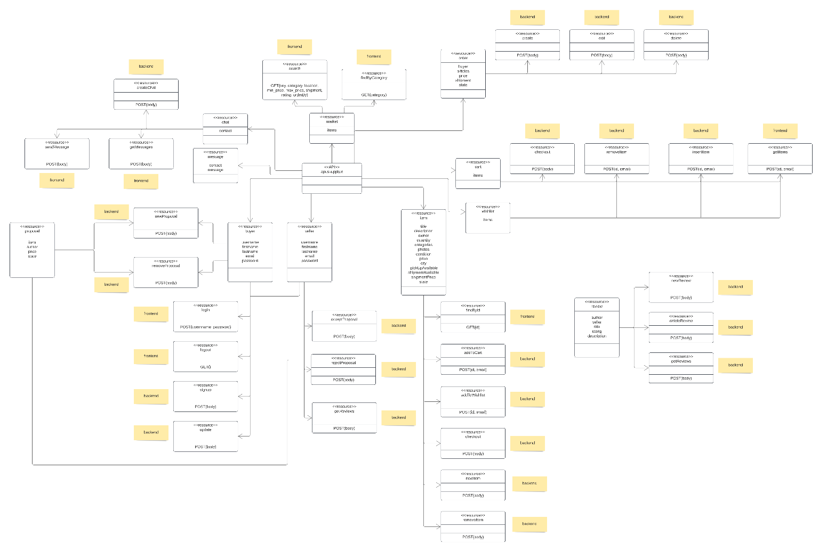

**2.4.2. Resources Models**

Il resources models presenta lo sviluppo tramite diagrammi delle API che sono state definite nel resources extraction e di eventuali di appoggio.

Di seguito verranno elencate le api definite per ogni risorsa con una immagine illustrativa.

Buyer resourcess model

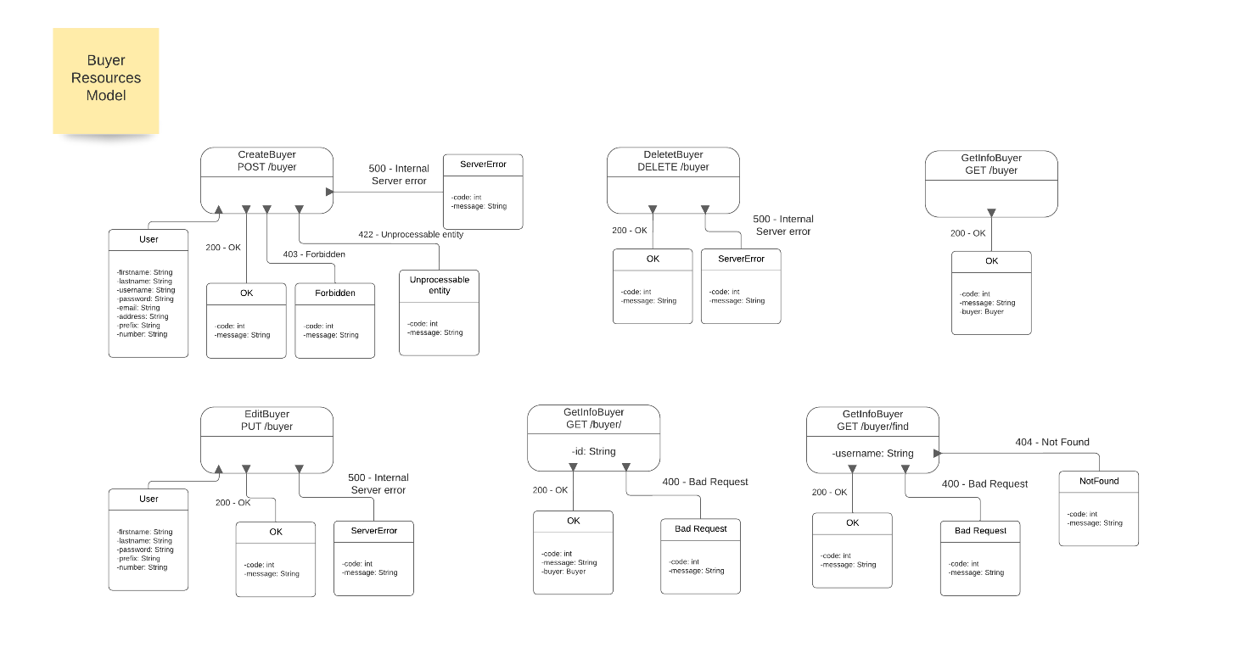

Seller resources model

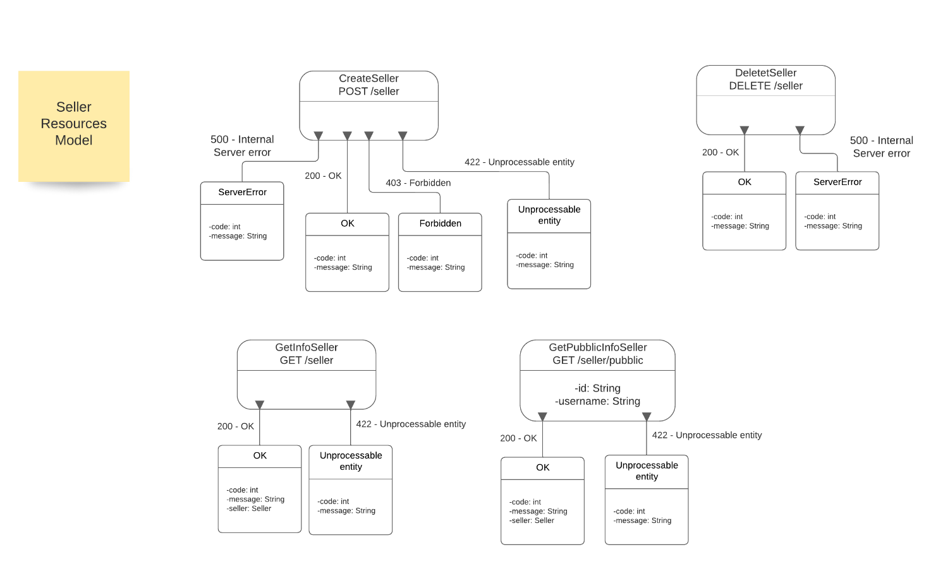

E-mail resources model

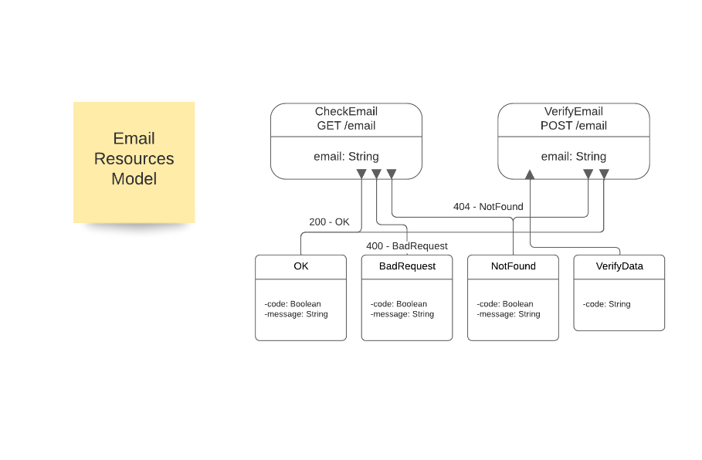

Login resources model

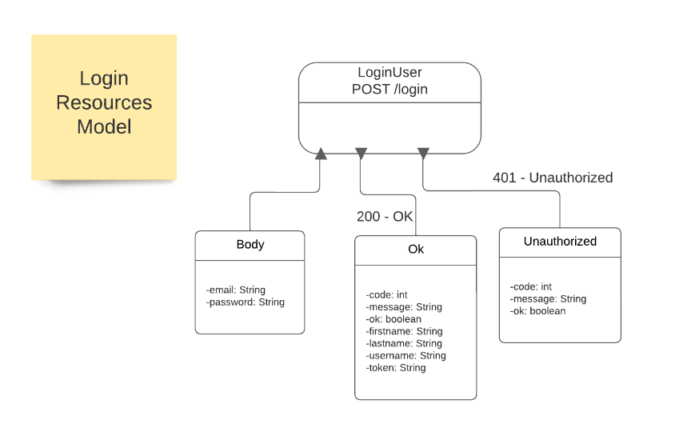

Cart resources model

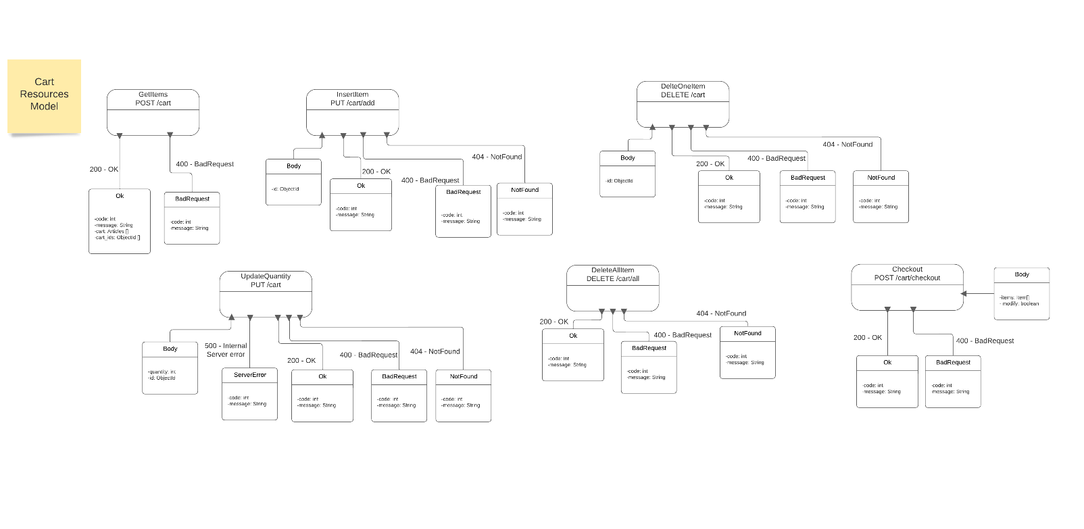

Wishlist resources model

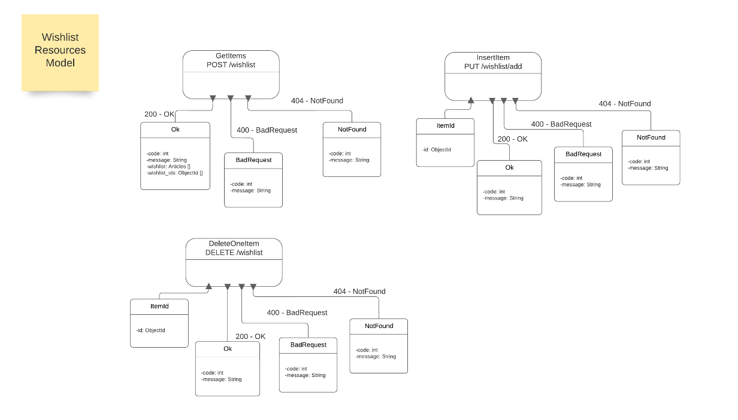

Chat resources model

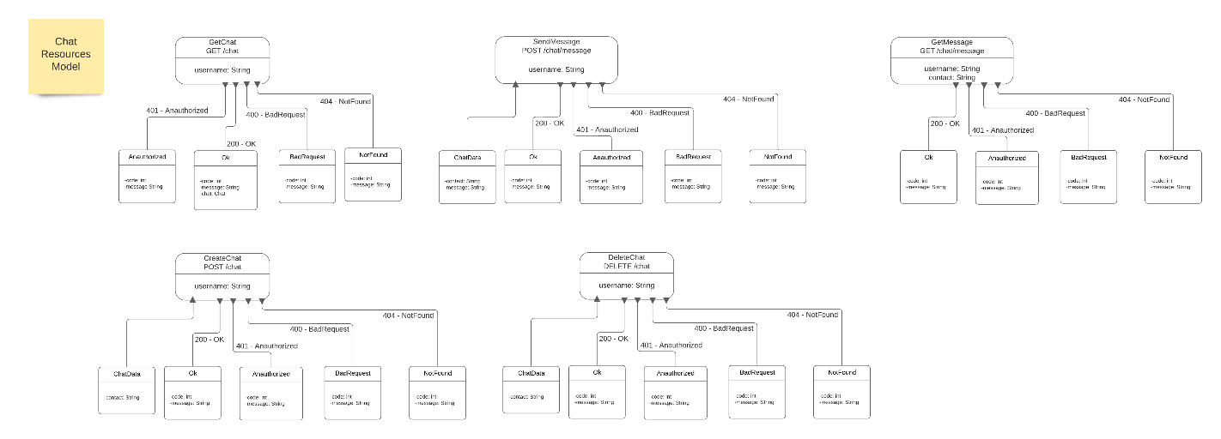

Item resources model

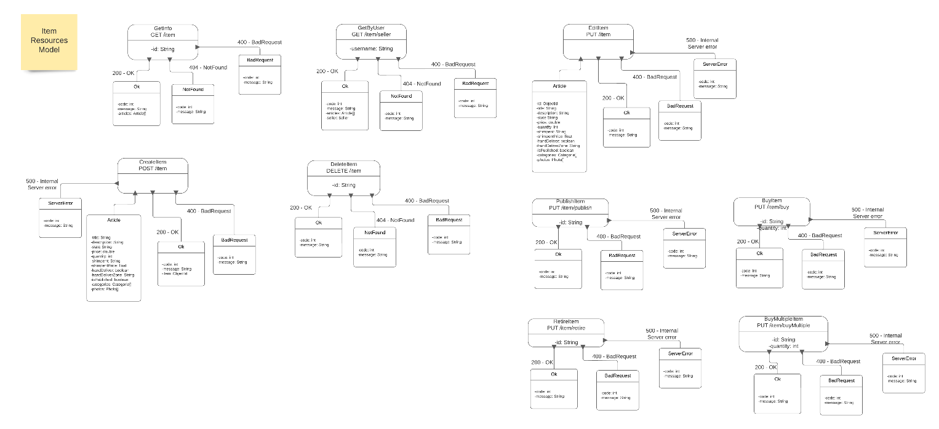

Search resources model

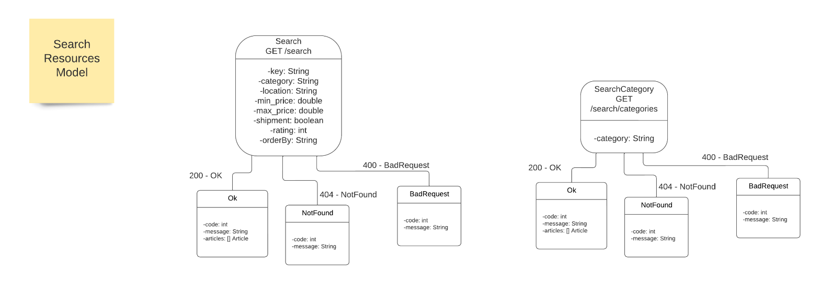

Review resources model

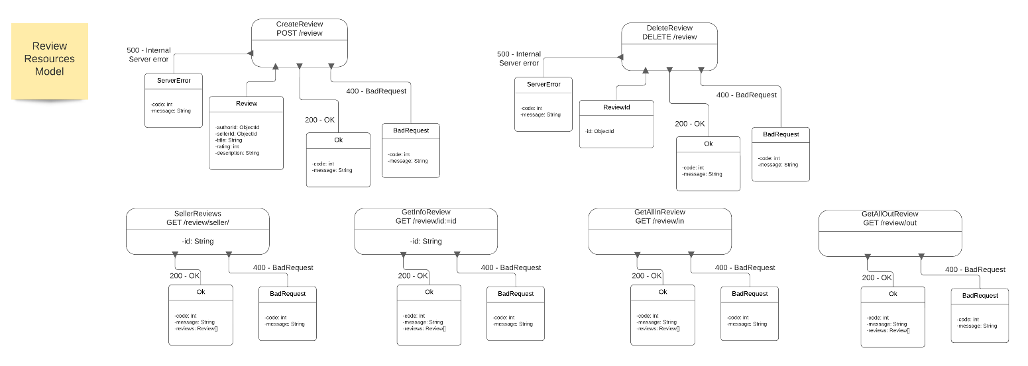

Proposal resources model

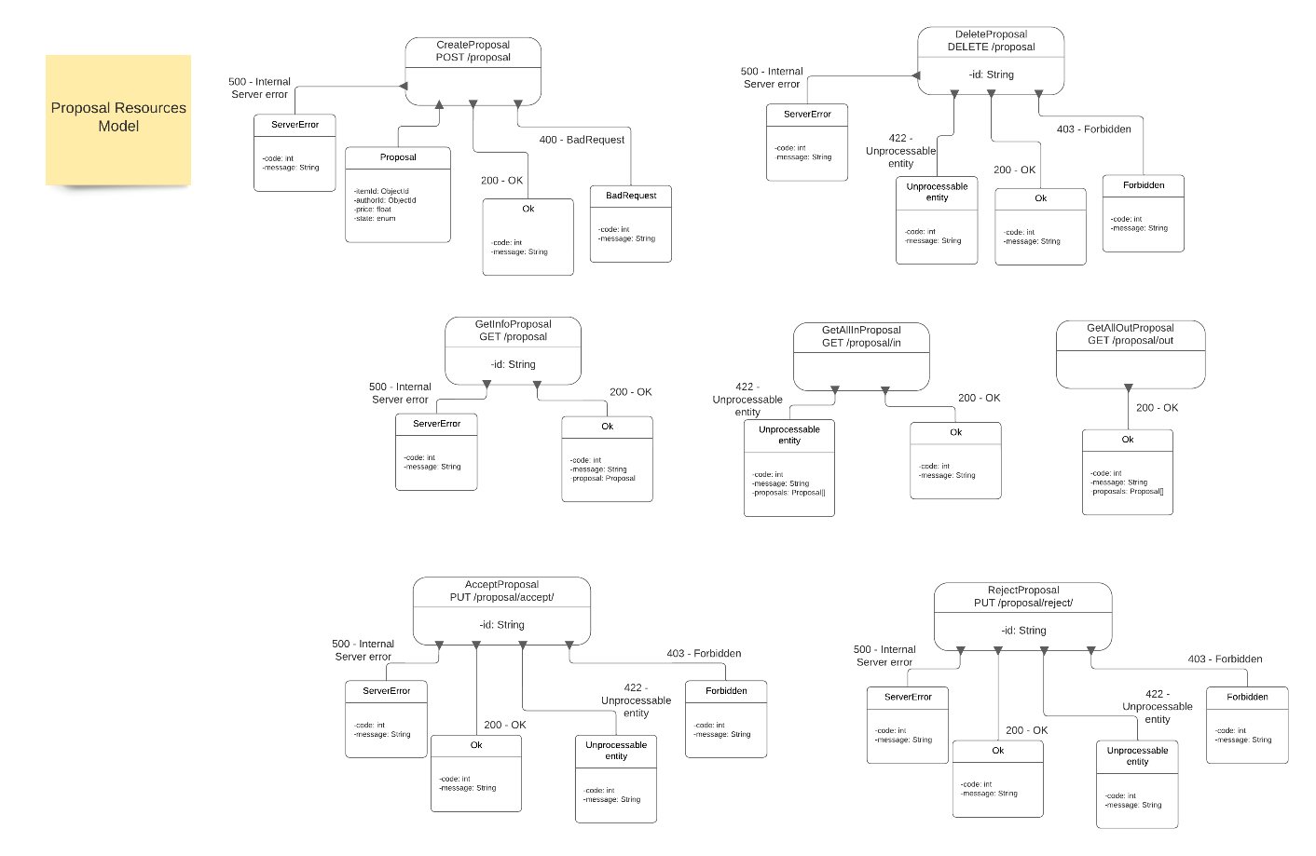

Per visualizzare da web i resources models & extraction:

[**https://lucid.app/lucidchart/40161064-c679-41db-98d0-7a5023fb133f/edit?viewport_loc=-1208%2C-891%2C5657%2C2846%2CsyRb7HgdrhDZ&invitationId=inv_121ad7b1-de93-4a51-a67a-6205bd88f07f**](https://lucid.app/lucidchart/40161064-c679-41db-98d0-7a5023fb133f/edit?viewport_loc=-1208%2C-891%2C5657%2C2846%2CsyRb7HgdrhDZ&invitationId=inv_121ad7b1-de93-4a51-a67a-6205bd88f07f)

**2.5. Sviluppo API**

Nel paragrafo seguente verranno mostrate solo alcune delle API sviluppate tramite l’ausilio di immagini e descrizioni brevi.

* Buyer

Creazione di un nuovo buyer

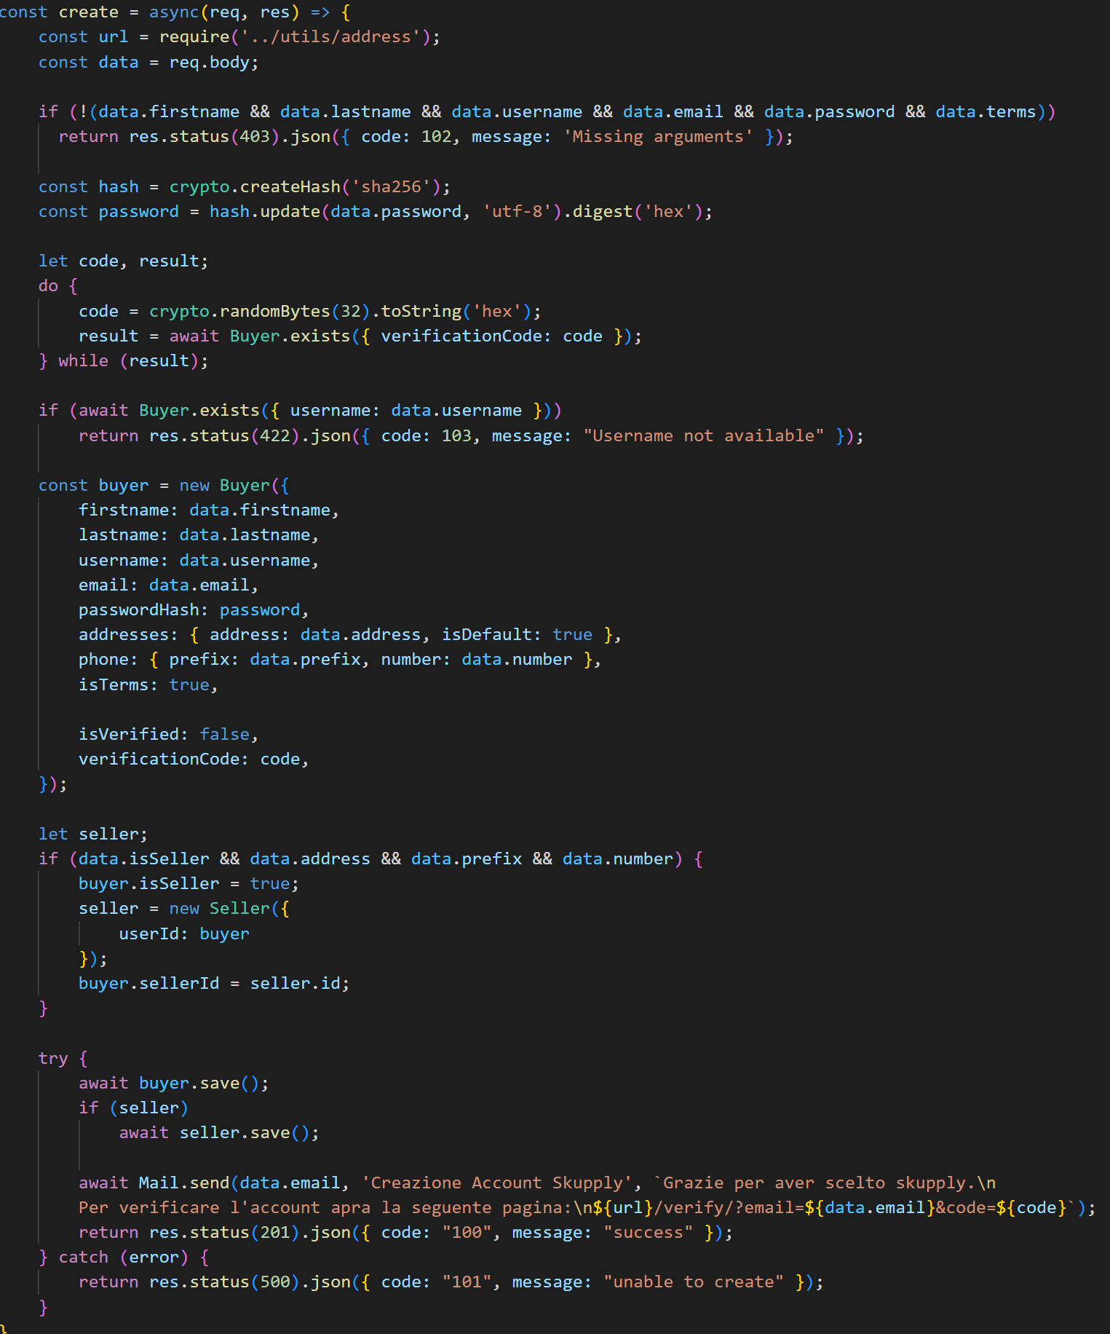

Come definito nei RF, non possono esistere due utenti con lo stesso username e/o e-mail e quindi, prima della creazione del nuovo profilo, si verifica la presenza di questi ultimi due valori.

Per il campo password viene utilizzato, come definito nei RNF, un algoritmo di hashing per “crittografare” la password e archiviarla.

Eliminazione di un buyer

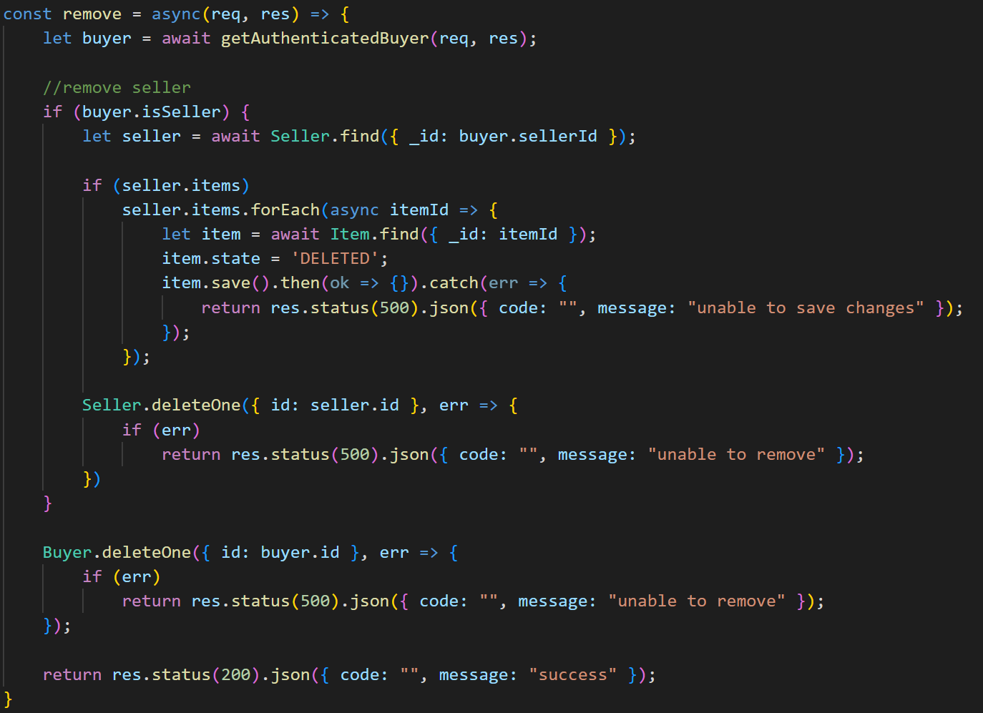

Da notare che l’eliminazione di un buyer comporta l’eliminazione automatica anche del rispettivo profilo venditore se presente.

Modifica attributi di un buyer

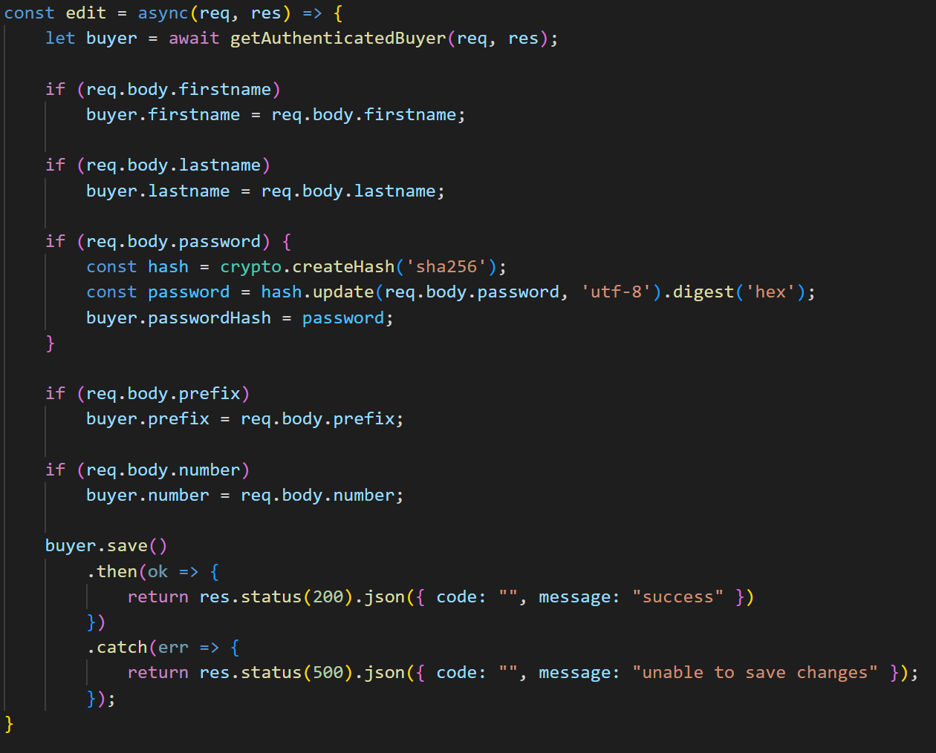

* Seller

Creazione di un nuovo seller

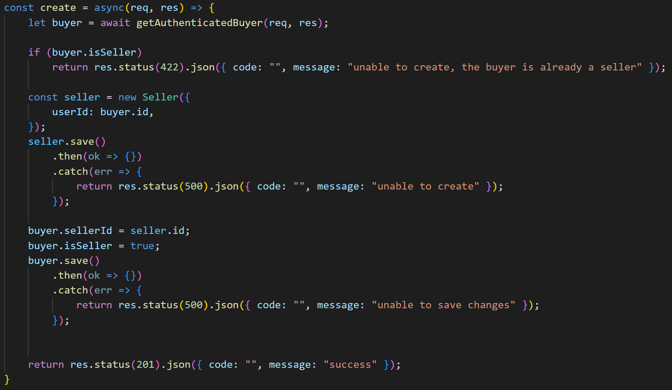

Questa funzione è molto simile a quella per la creazione di un nuovo buyer.

In questo caso non devono essere ripetuti gli stessi dati utilizzati per il buyer ma, viene impiegato l’id univoco il quale, viene utilizzato per ricercare all’interno del database il profilo corrispondente e abilitare, tramite l’impostazione del flag “isSeller” a true (visibile nella sezione 2.3 Project Data or DB).

Ricerca informazioni pubbliche

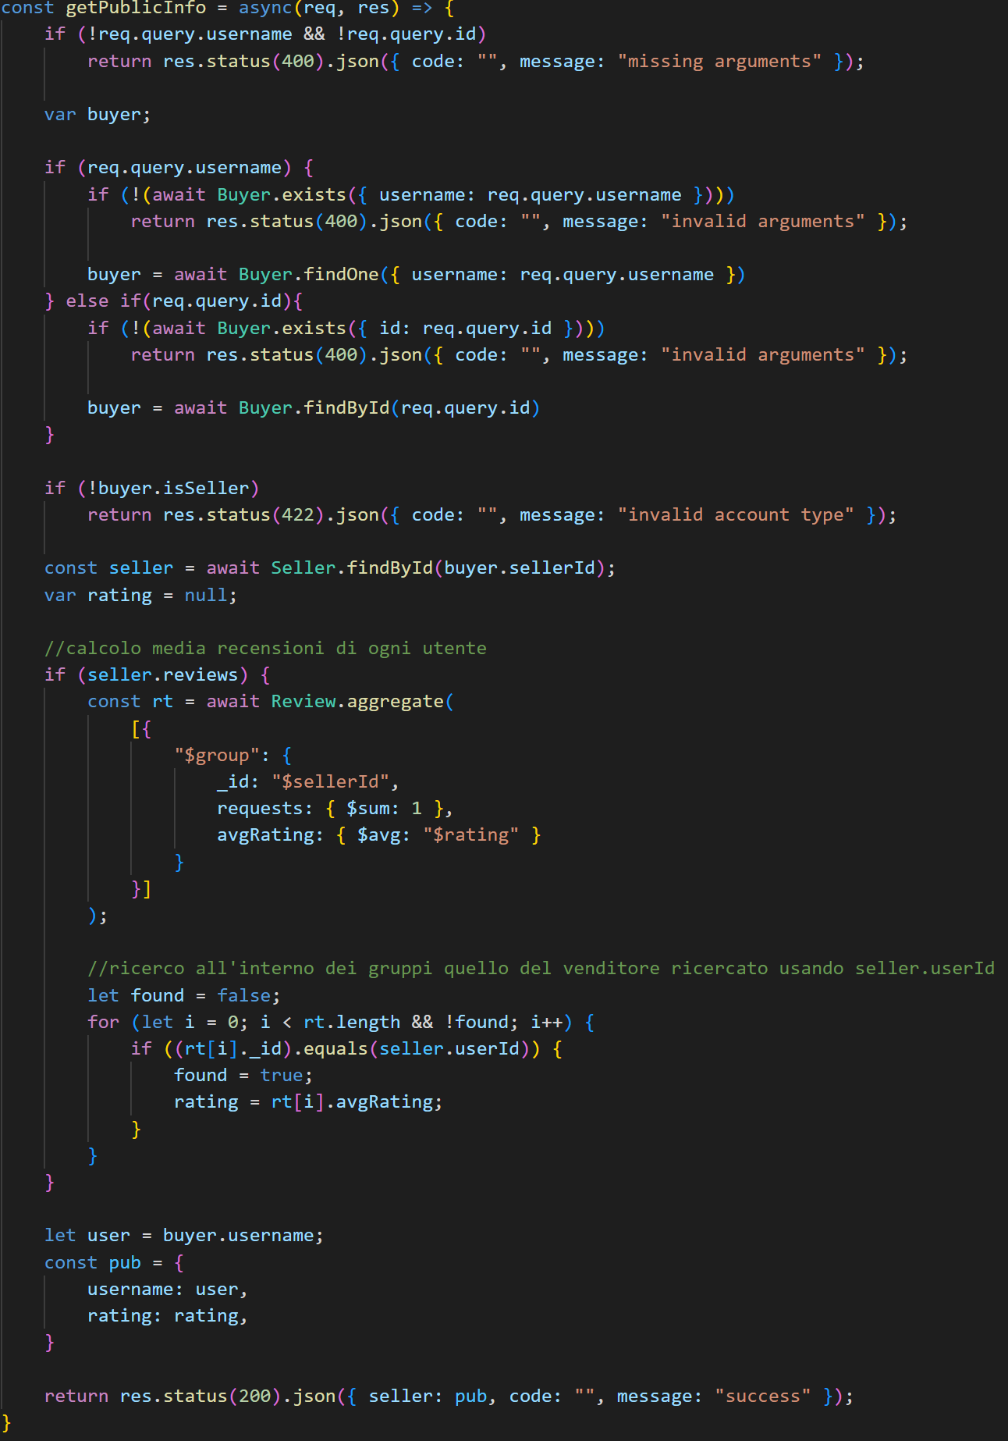

Tale funzione permette di ottenere le sole informazioni pubbliche di un venditore ovvero, il suo username, il suo rating che è dato dalla media delle recensioni ricevute.

* E-mail

Verifica utilizzo e-mail e verifica validità email

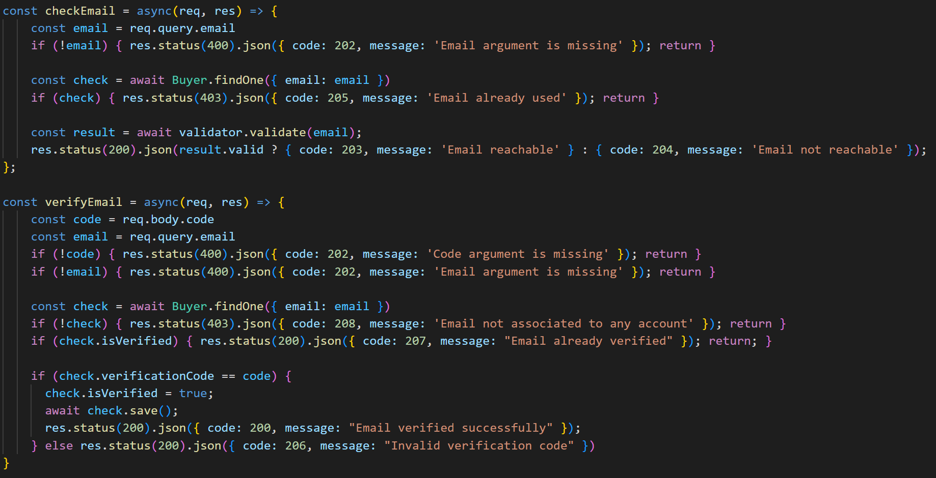

In ordine di visualizzazione:

* + checkEmail verifica l’unicità dell’e-mail ovvero, che non sia già stata usata per un altro account e se tale indirizzo mail è corretto sintatticamente.
  + verifyEmail invia per e-mail all’indirizzo indicato un link per confermare l’attivazione dell’account. Come definito nei RNF, un account non verificato verrà eliminato automaticamente dal database tramite procedura automatica.
* Login

Come suggerisce il nome, la funzione si occupa della fase di autenticazione in fase di login verificando che la coppia di credenziali e-mail – password sia valida.

In caso di risposta, viene ritornato un oggetto json contenente le informazioni del proprio profilo personale che verranno utilizzate all’interno della sessione, gestita dalla parte frontend.

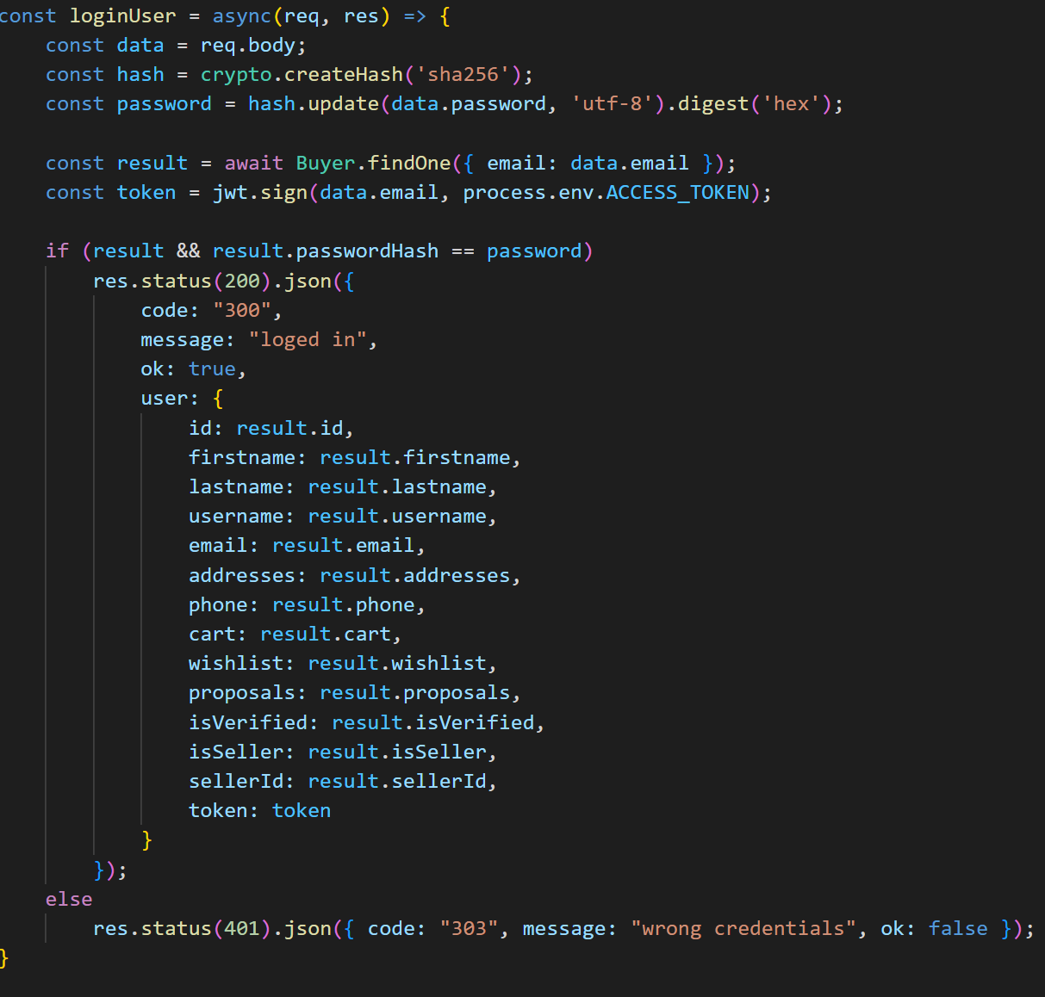

* Cart

Inserimento articolo

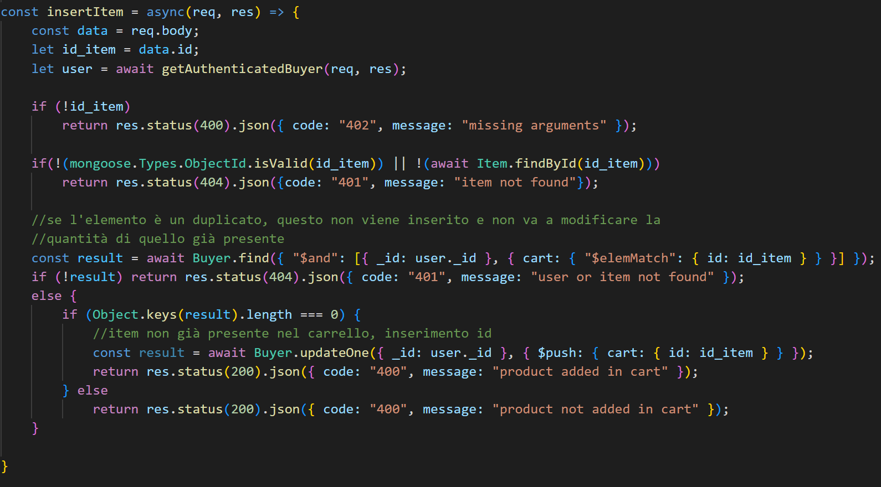

Aggiornamento quantità articolo

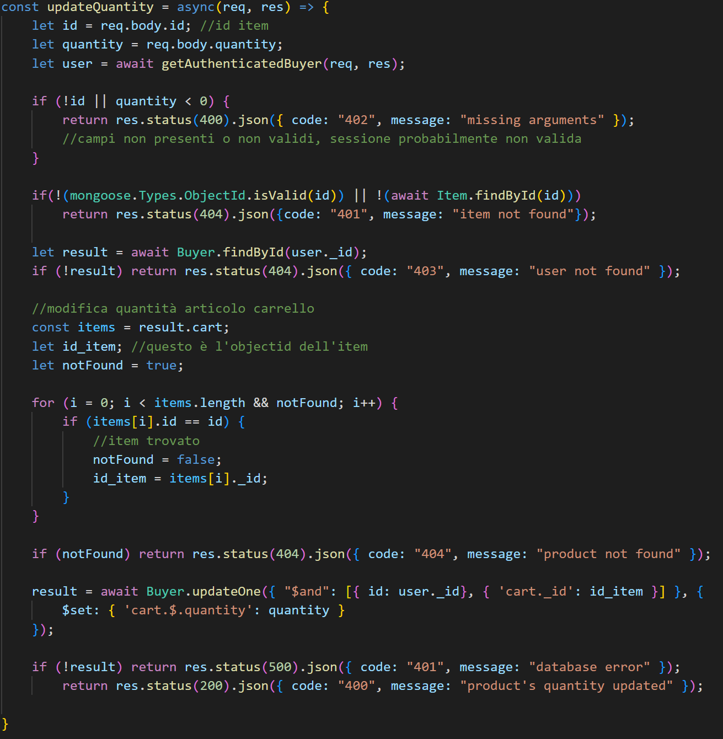

Controllo quantità per il checkout

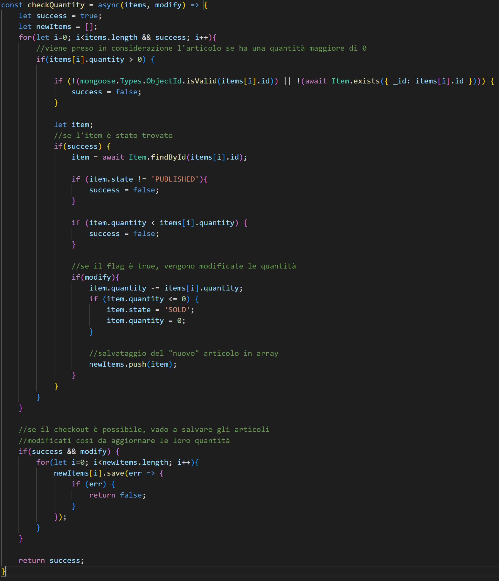

Tale funzione ha lo scopo principale di verificare la disponibilità degli articoli che si vogliono acquistare in fase di checkout.

Nel caso in cui viene eseguito il checkout con pagamento, tramite l’apposito flag “modify” è possibile aggiornare le quantità degli articoli nel database.

* Wishlist

Recupero articoli

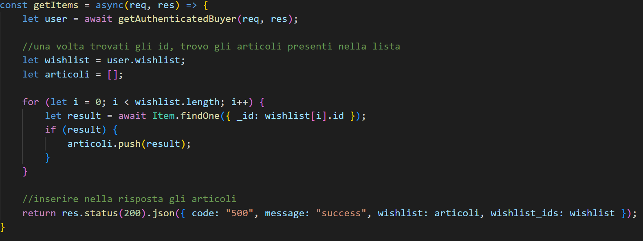

Le funzioni di aggiunta ed eliminazione di un articolo è identica a quella del controller del carrello con l’unica differenza che si opera sull’entità wishlist e non cart.

* Item

Creazione articolo

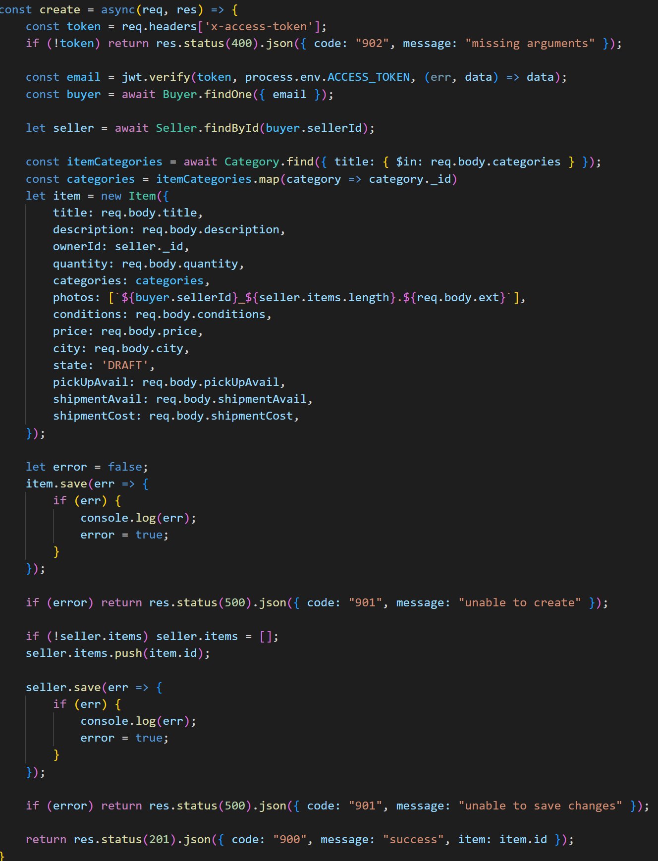

Per ciascun articolo è possibile modificare lo stato e la “visibilità” di esso, ad esempio, indicando se l’articolo è stato acquistato (BUY) oppure è stato ritirato (DRAFT) che non è da confondere con la completa cancellazione di esso.

Di seguito viene mostrata la funzione per ritirare un articolo, si consideri che le altre funzioni per modificare lo stato sono simili.

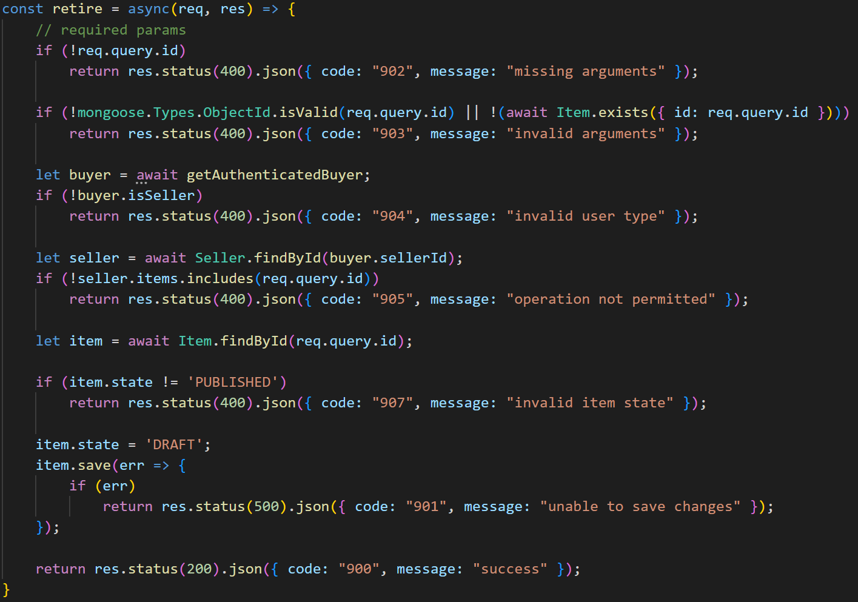

* Search

La funzione di ricerca verrà mostrata di seguito su più immagini data la sua lunghezza e di seguito la funzione di ricerca solo per categoria.

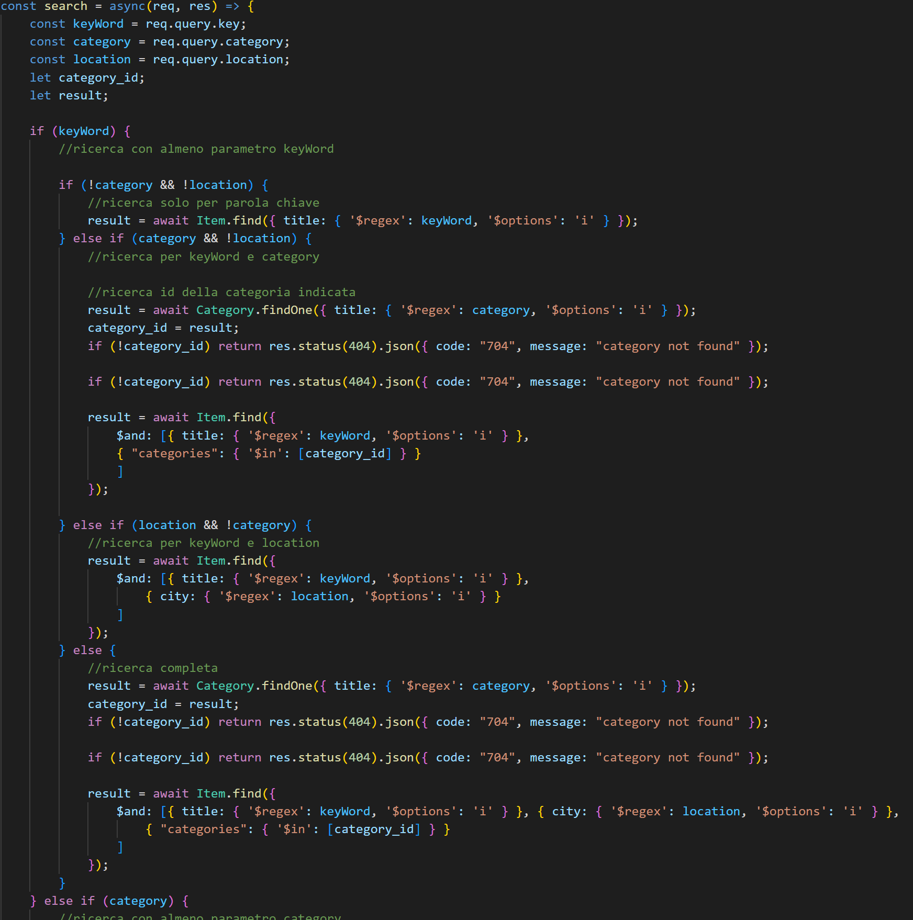

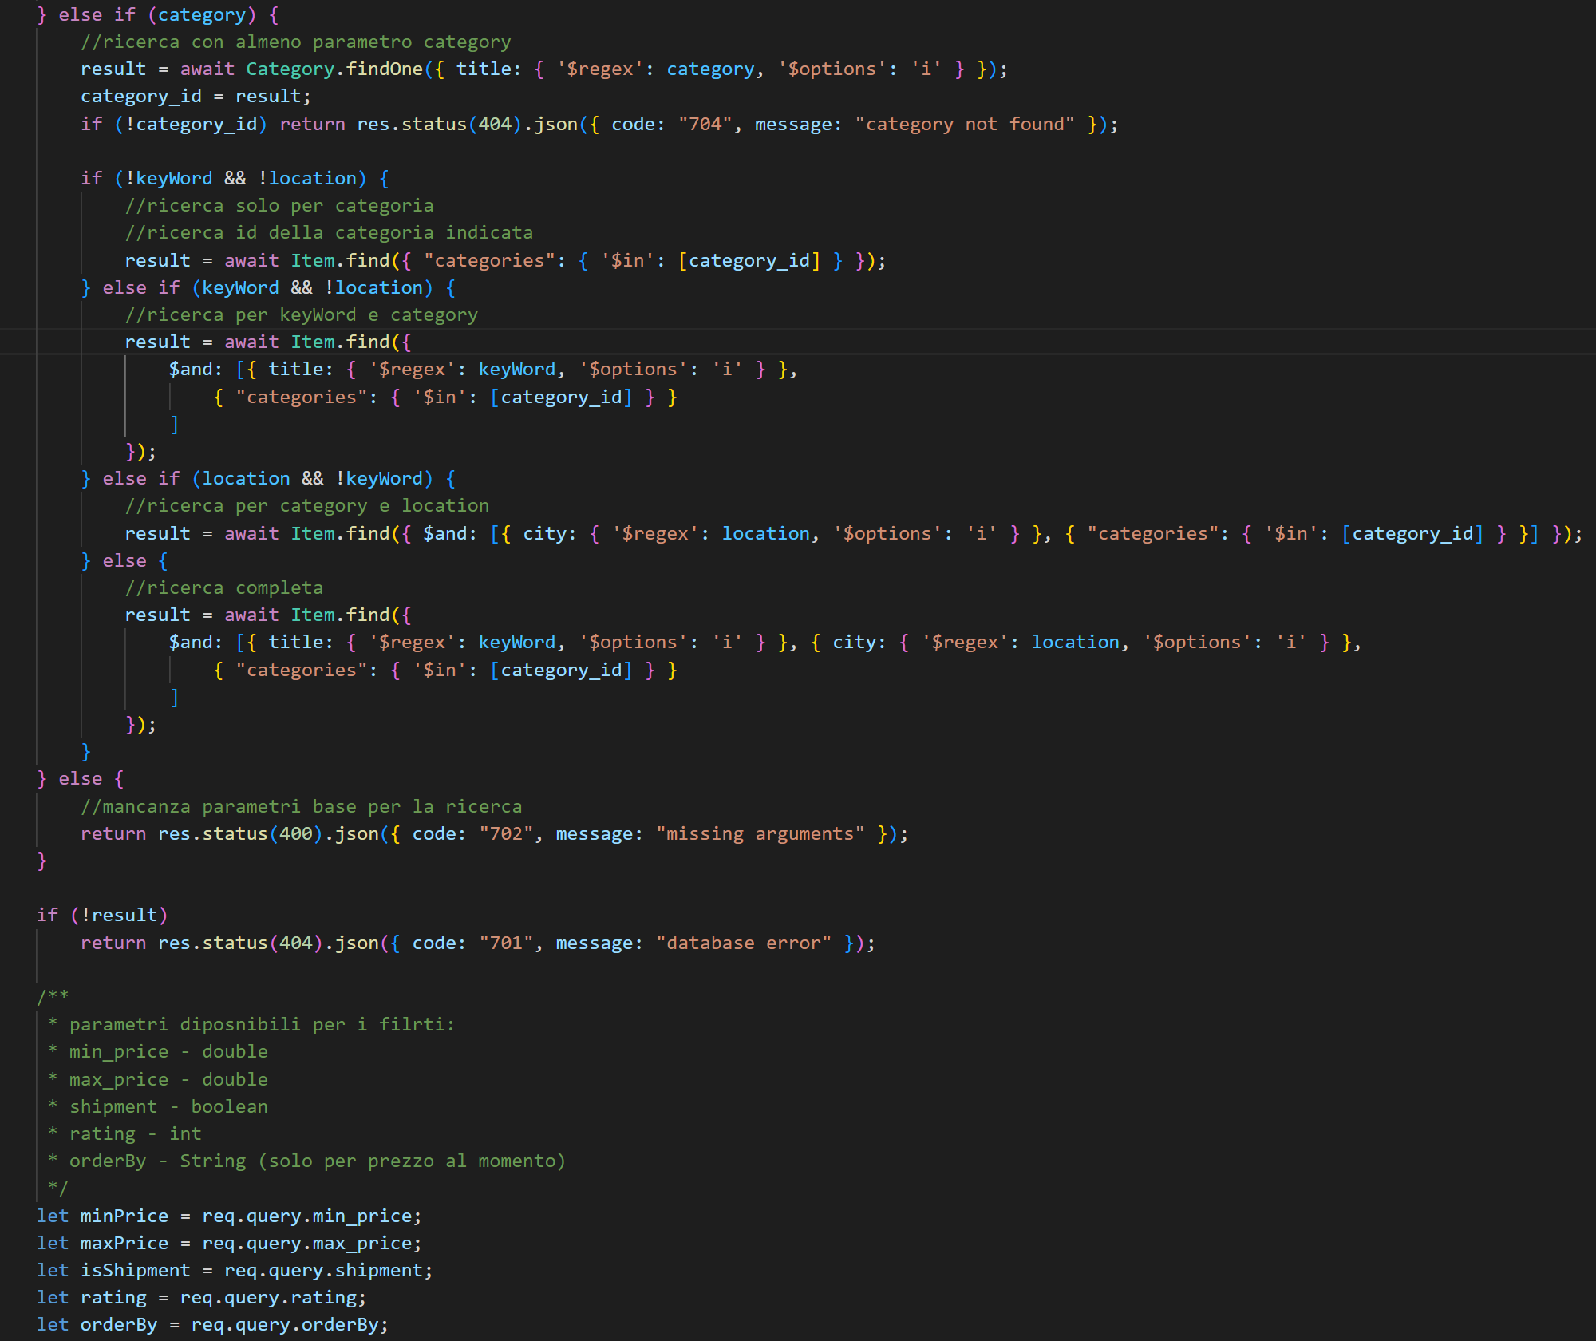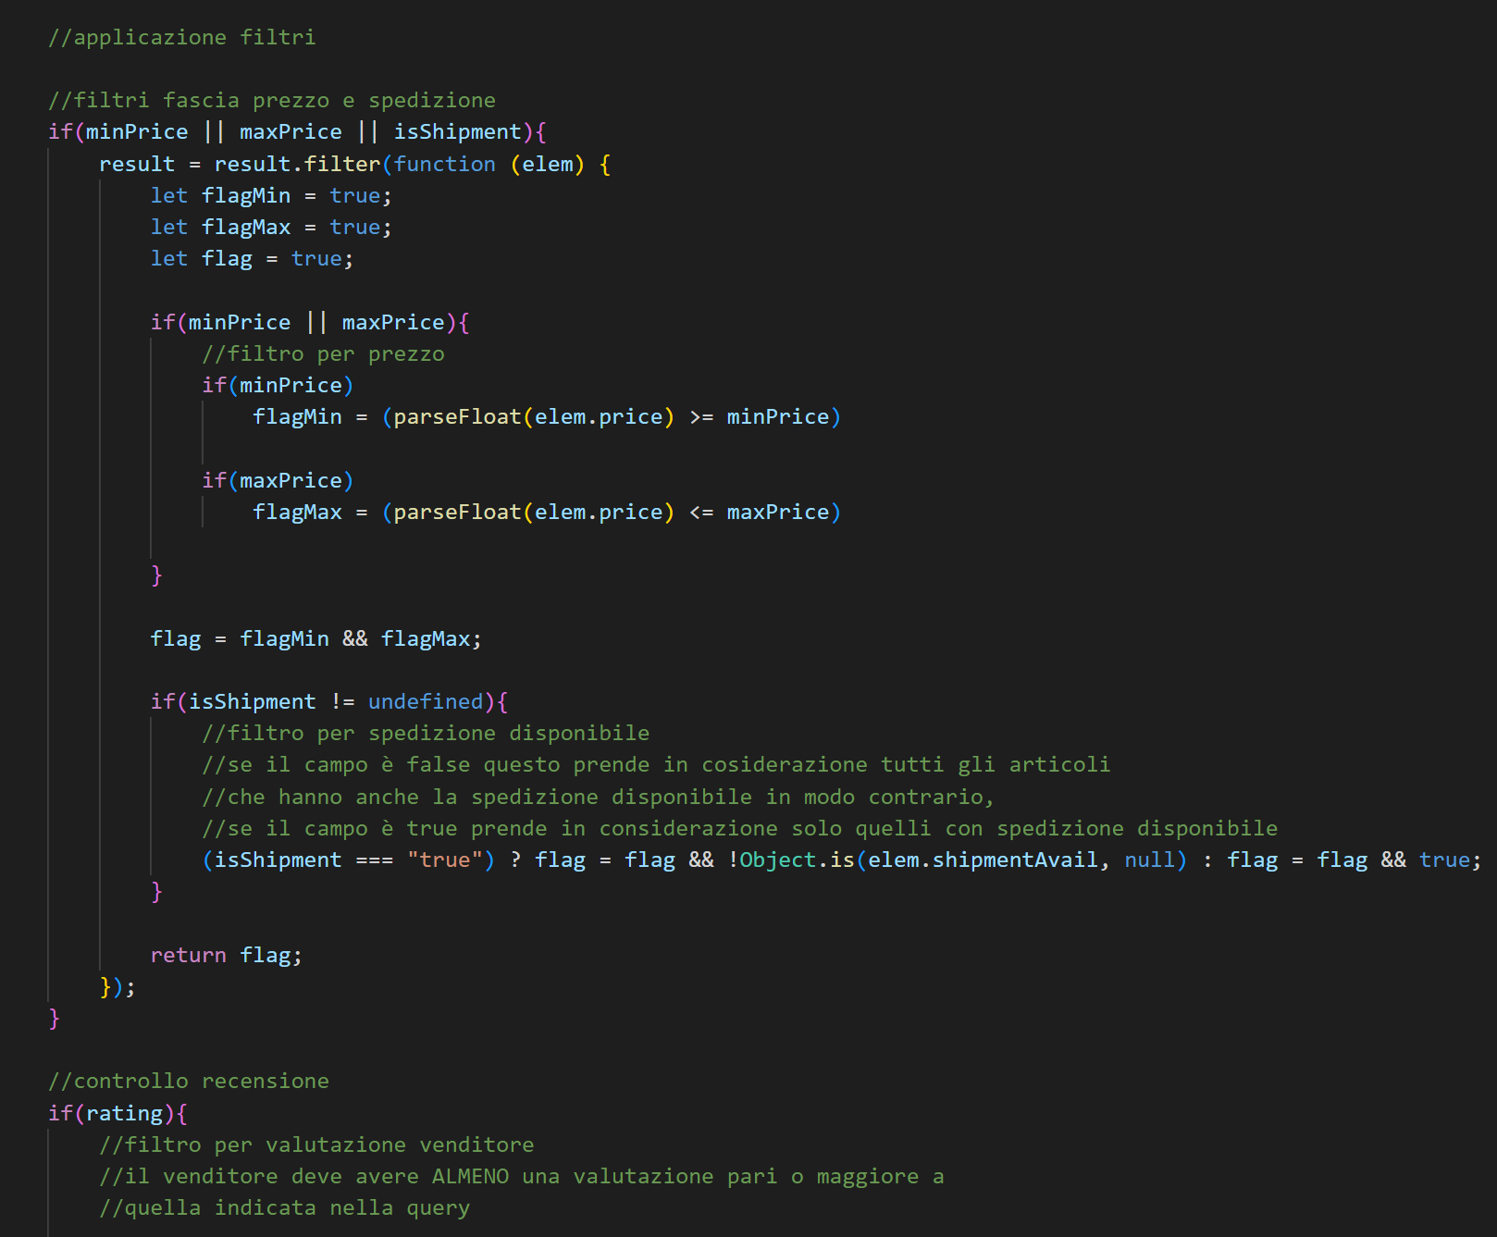

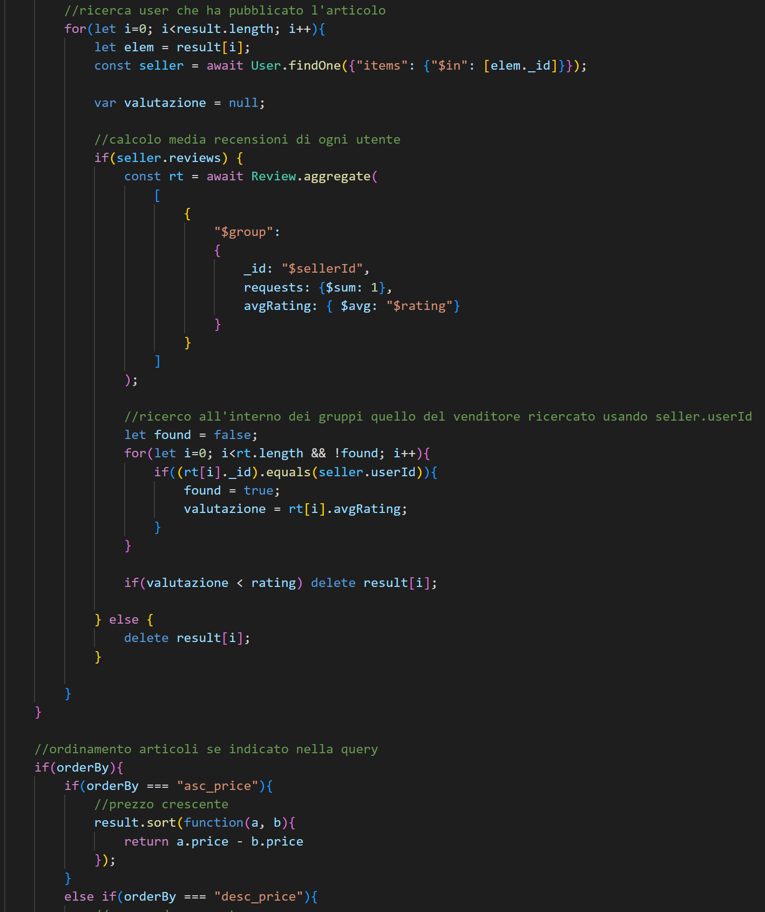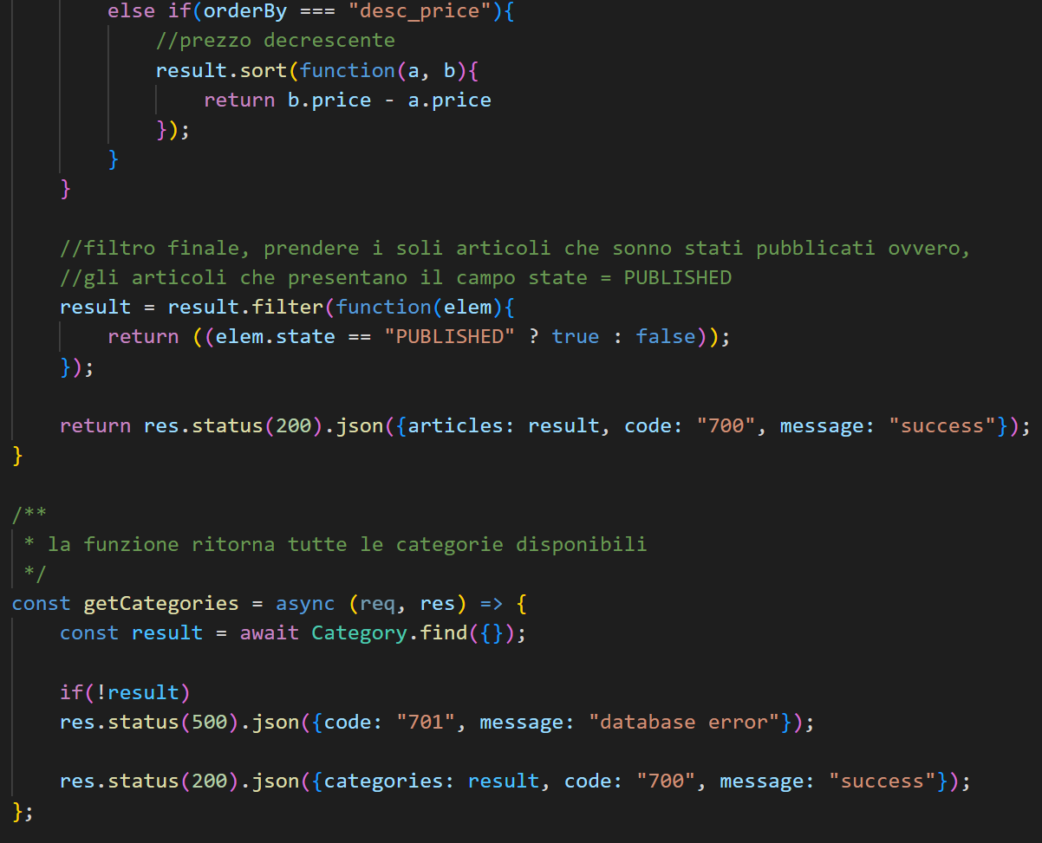

La funzione di ricerca si estende molto per via del numero di parametri di ricerca utilizzabili, tra cui key (parola chiave di ricerca), categoria, luogo, prezzo minimo e massimo, spedizione disponibile, rating e ordinamento per prezzo.

Da notare che, come ultimo “filtro” utilizzato, è il campo state dell’item, solo quelli pubblicati verranno visualizzati nella pagina di ricerca.

* Chat

Creazione di una chat

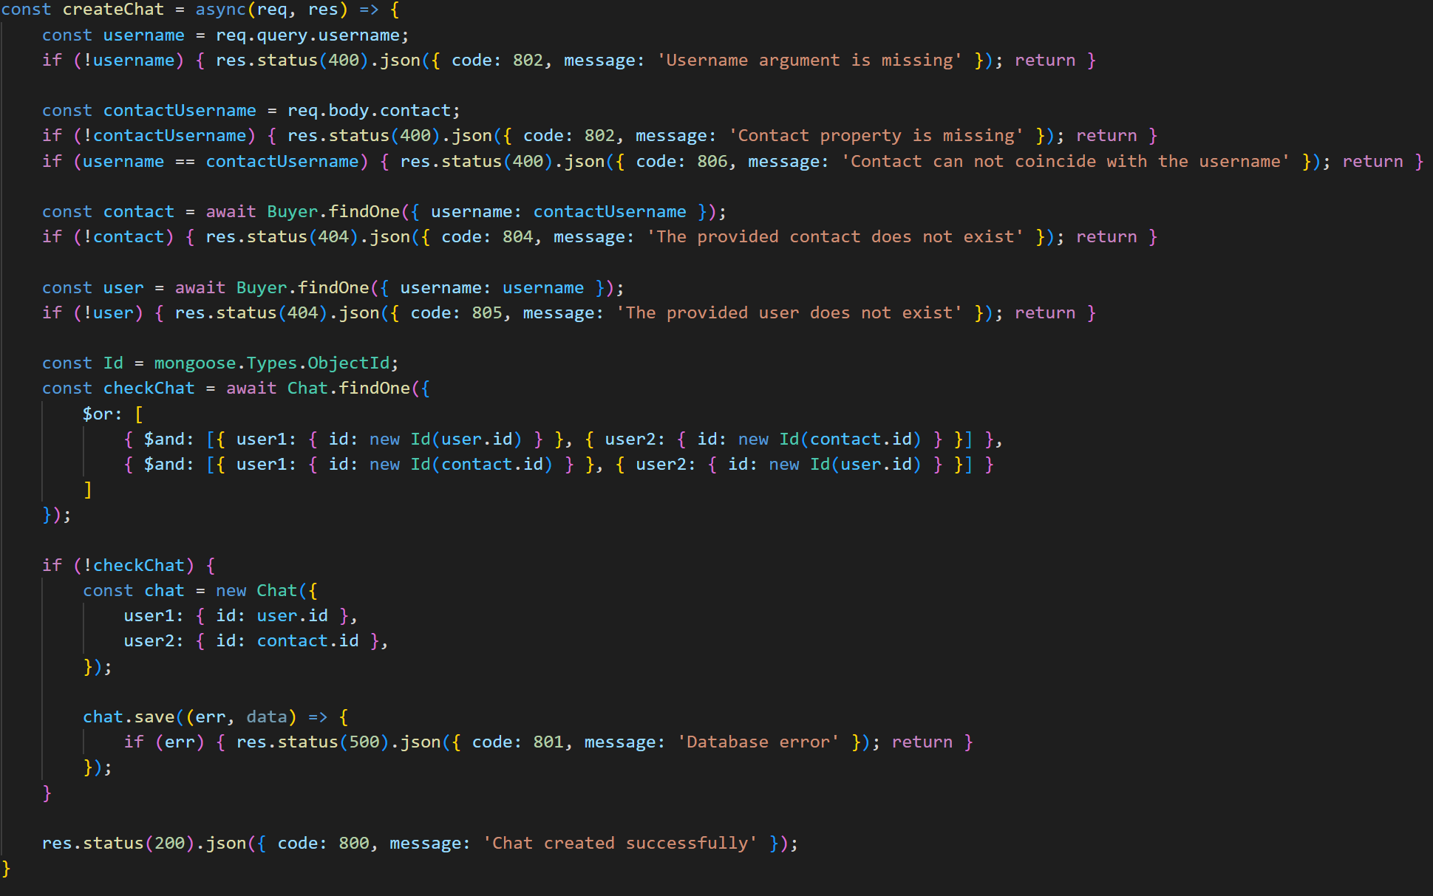

Invio di un messaggio

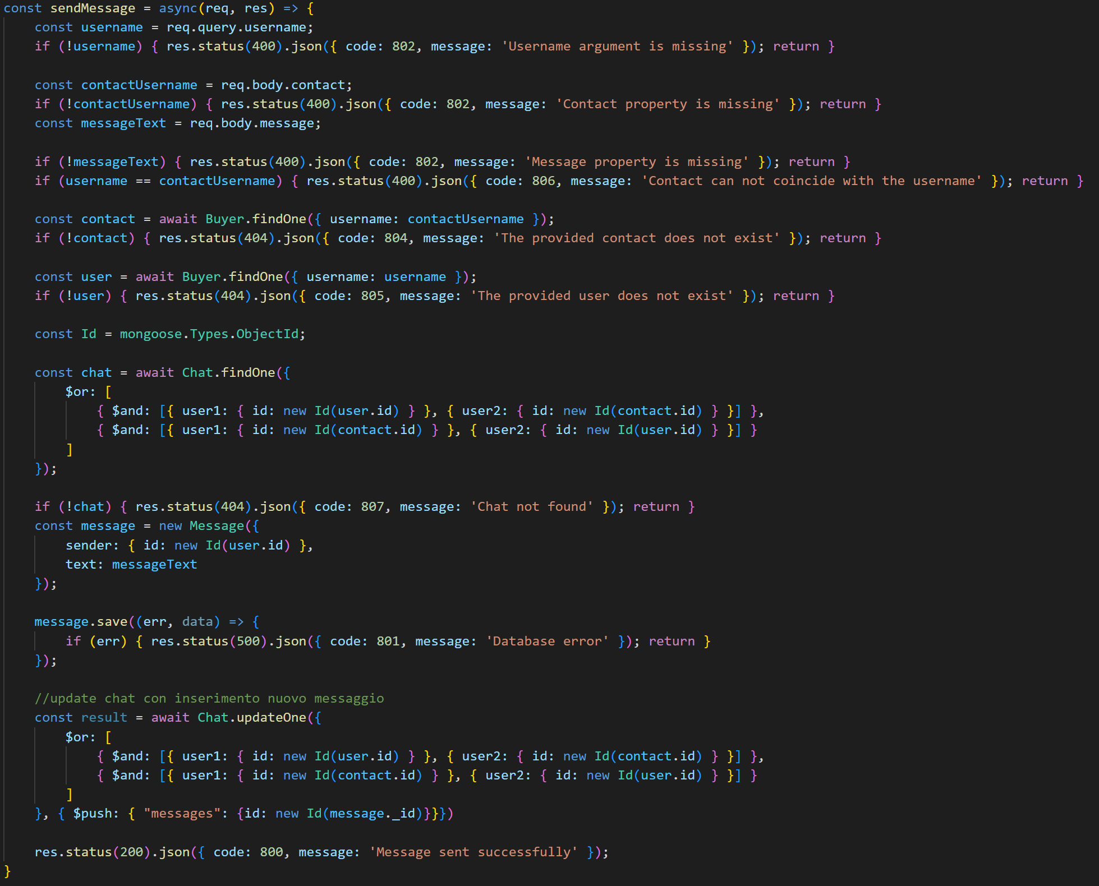

* Review

Recupero delle recensioni scritte e ricevute

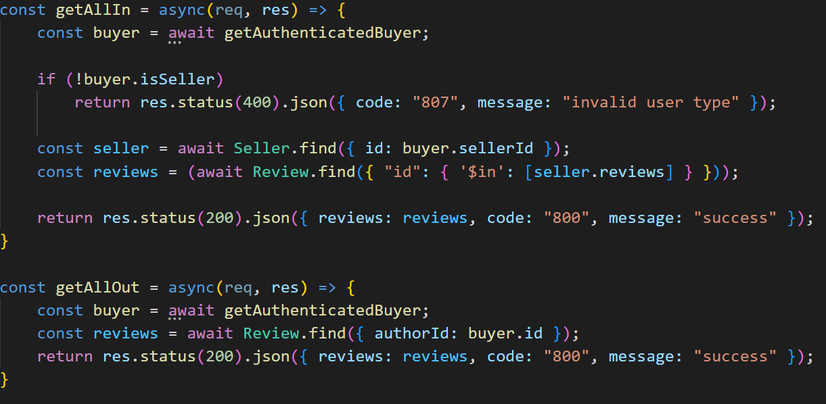

Da notare che per ricevere delle recensioni bisogna essere un seller, per questo motivo viene fatto un controllo all’interno della funzione getAllOut.

Creazione di una recensione

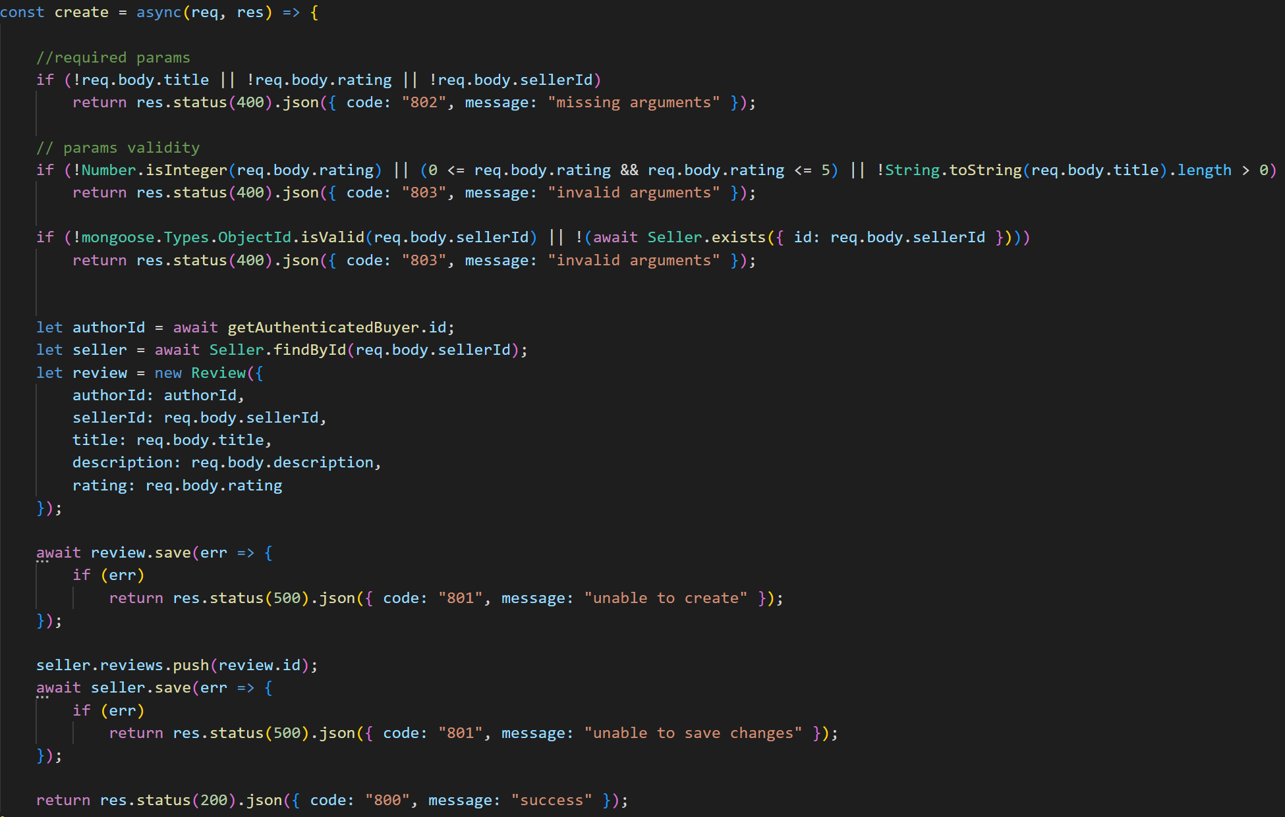

* Order

Creazione di un ordine

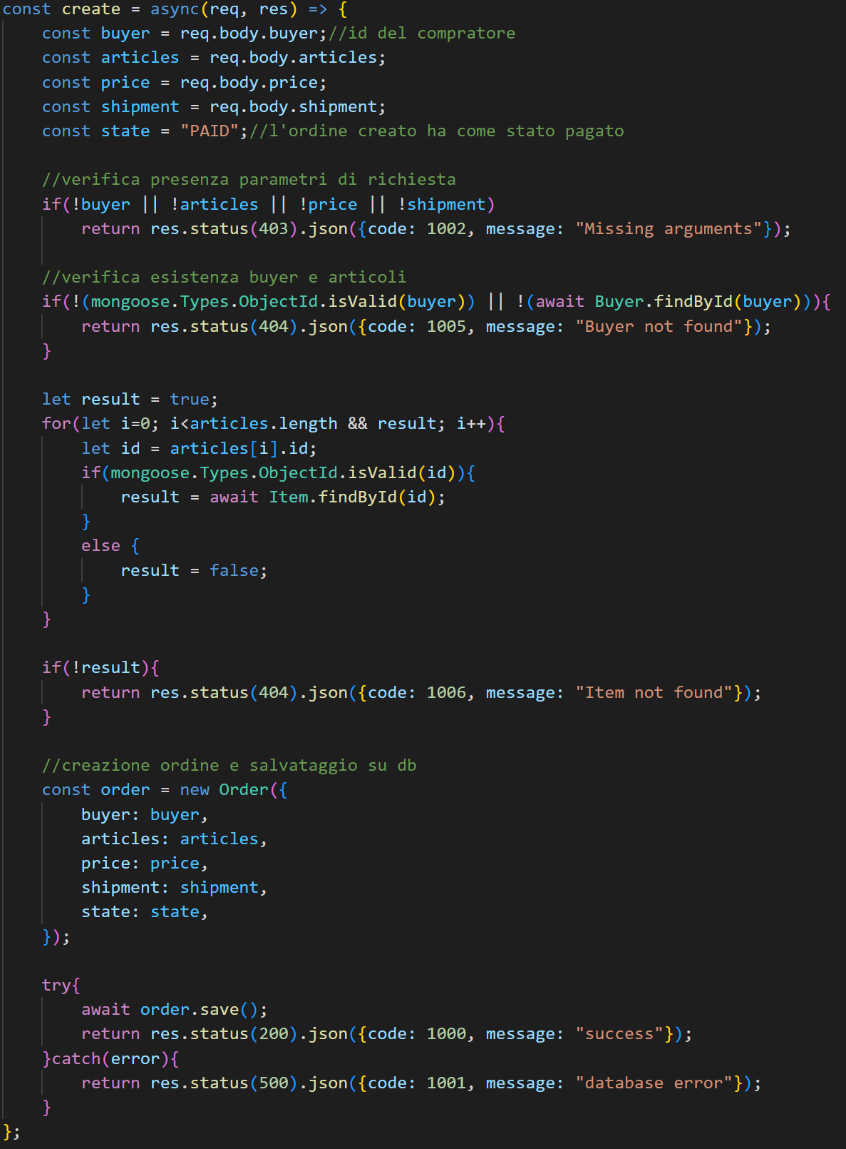

Un ordine appena create entra in stato di pagato infatti, esso viene creato in seguito alla corretta esecuzione della fase di checkout tramite l’impiego delle API di Paypal per i pagamenti, come definito nei RNF.

Modifica stato di un ordine

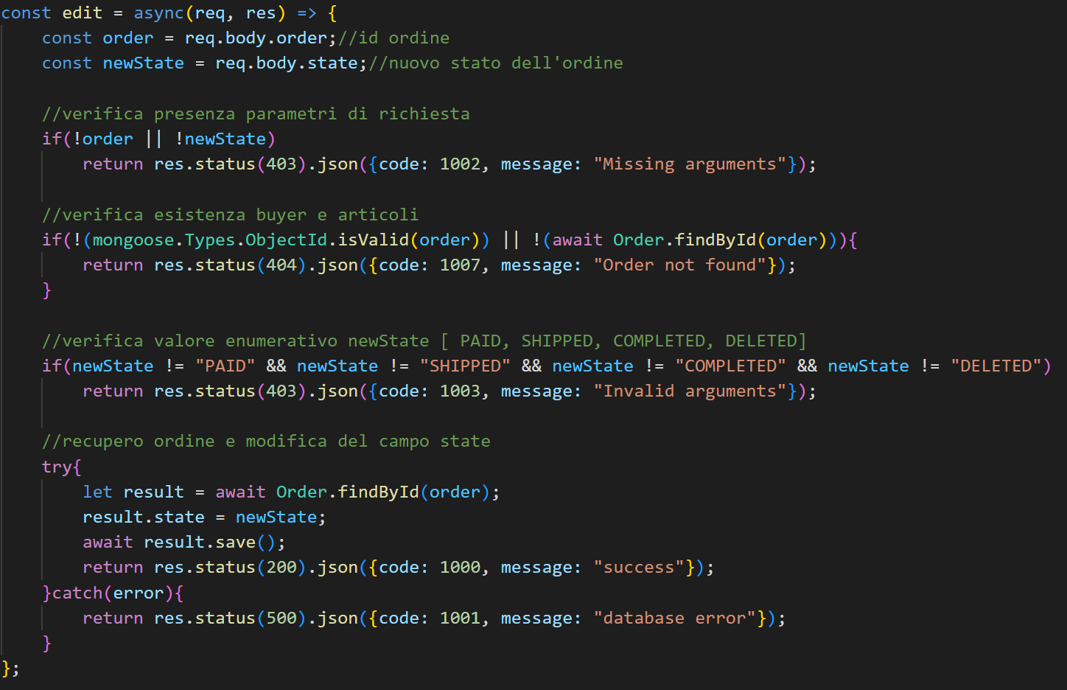

Da notare che viene fatto un controllo sul nuovo valore dello stato dell’ordine che può essere PAID, SHIPPED, COMPLETED o DELETED.

* Proposal

Creazione proposta

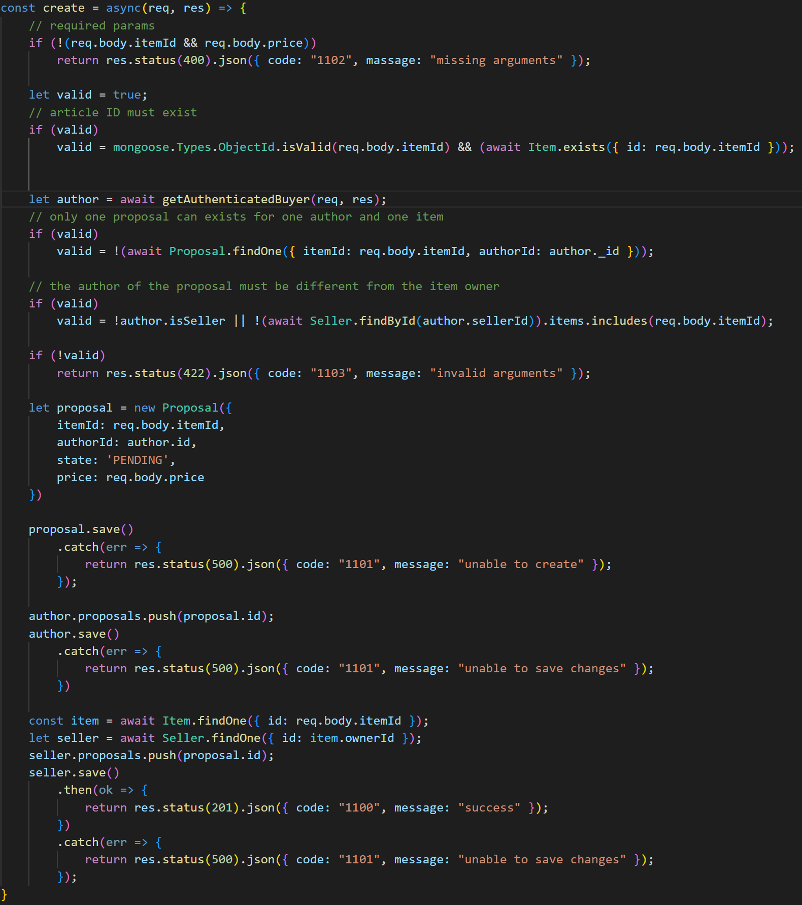

Accettazione proposta

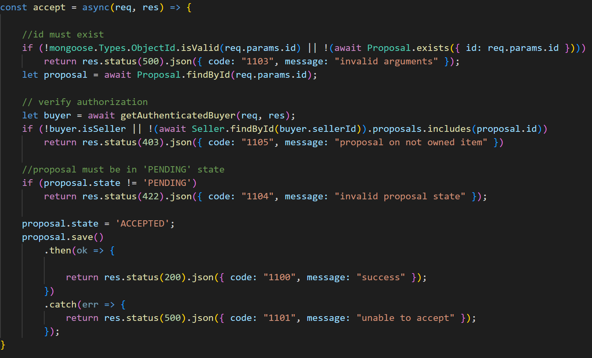

In modo analogo per le API di Item, una proposta può essere accettata, rifiutata o cancellata. Tali funzioni differiscono leggermente fra di loro.

**3. API documentation**

Le API locali fornite dall’applicazione Skupply e descritte nella sezione precedente sono state documentate utilizzando il modulo NodeJS chiamato Swagger UI Express. In questo modo la documentazione relativa alle API è direttamente disponibile a chiunque veda il codice sorgente.

L’endpoint da invocare per raggiungere la seguente documentazione è:

[**http://localhost:8080/api-docs**](http://localhost:8080/api-docs)

oppure al dominio pubblico

[**https://skupply.shop:3000/api-docs**](https://skupply.shop:3000/api-docs)

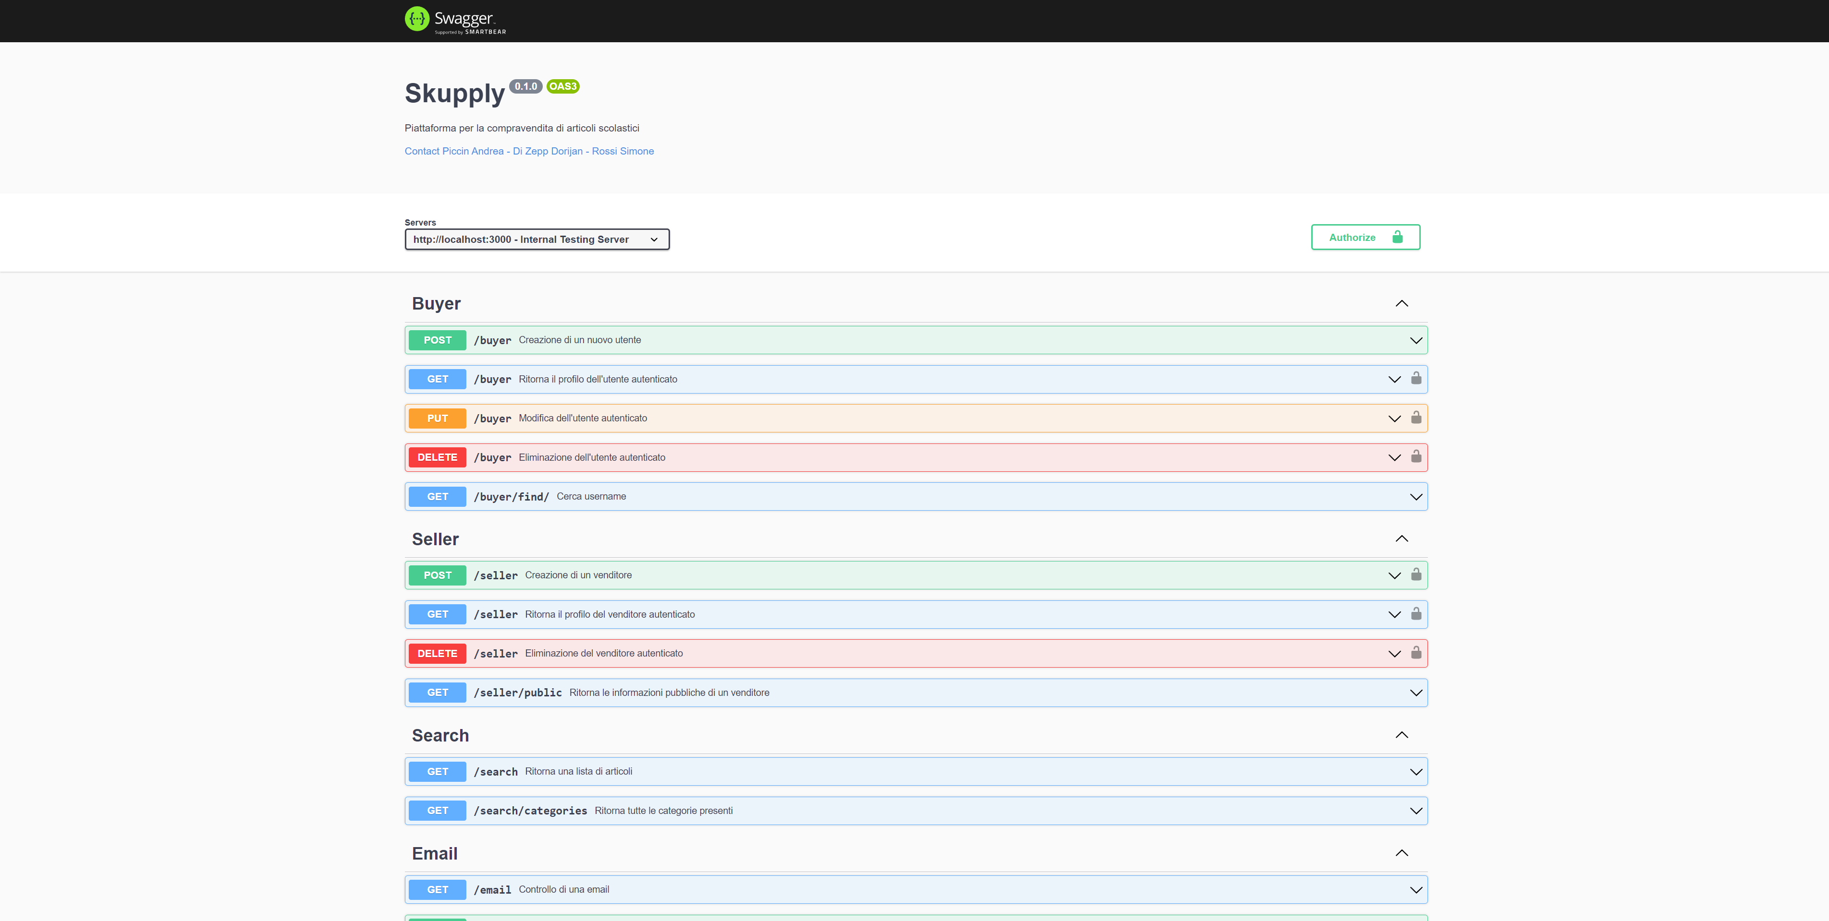

**4. Frontend Implementation**

In questo paragrafo viene descritta l’implementazione delle varie pagine frontend disponibili all’interno della piattaforma, descrivendo brevemente alcune funzionalità come già fatto nel D2 e con l’inserimento di alcune immagini illustrative.

Landing page

Come dal nome, questa è la prima pagina che verrà visualizzata in cui viene descritto brevemente il sito e le sue funzionalità. Da essa, è possibile raggiungere dalla barra di navigazione il negozio, la sezione vendi, la sezione della chat, la wishlist, il carrello e la pagina del profilo personale.

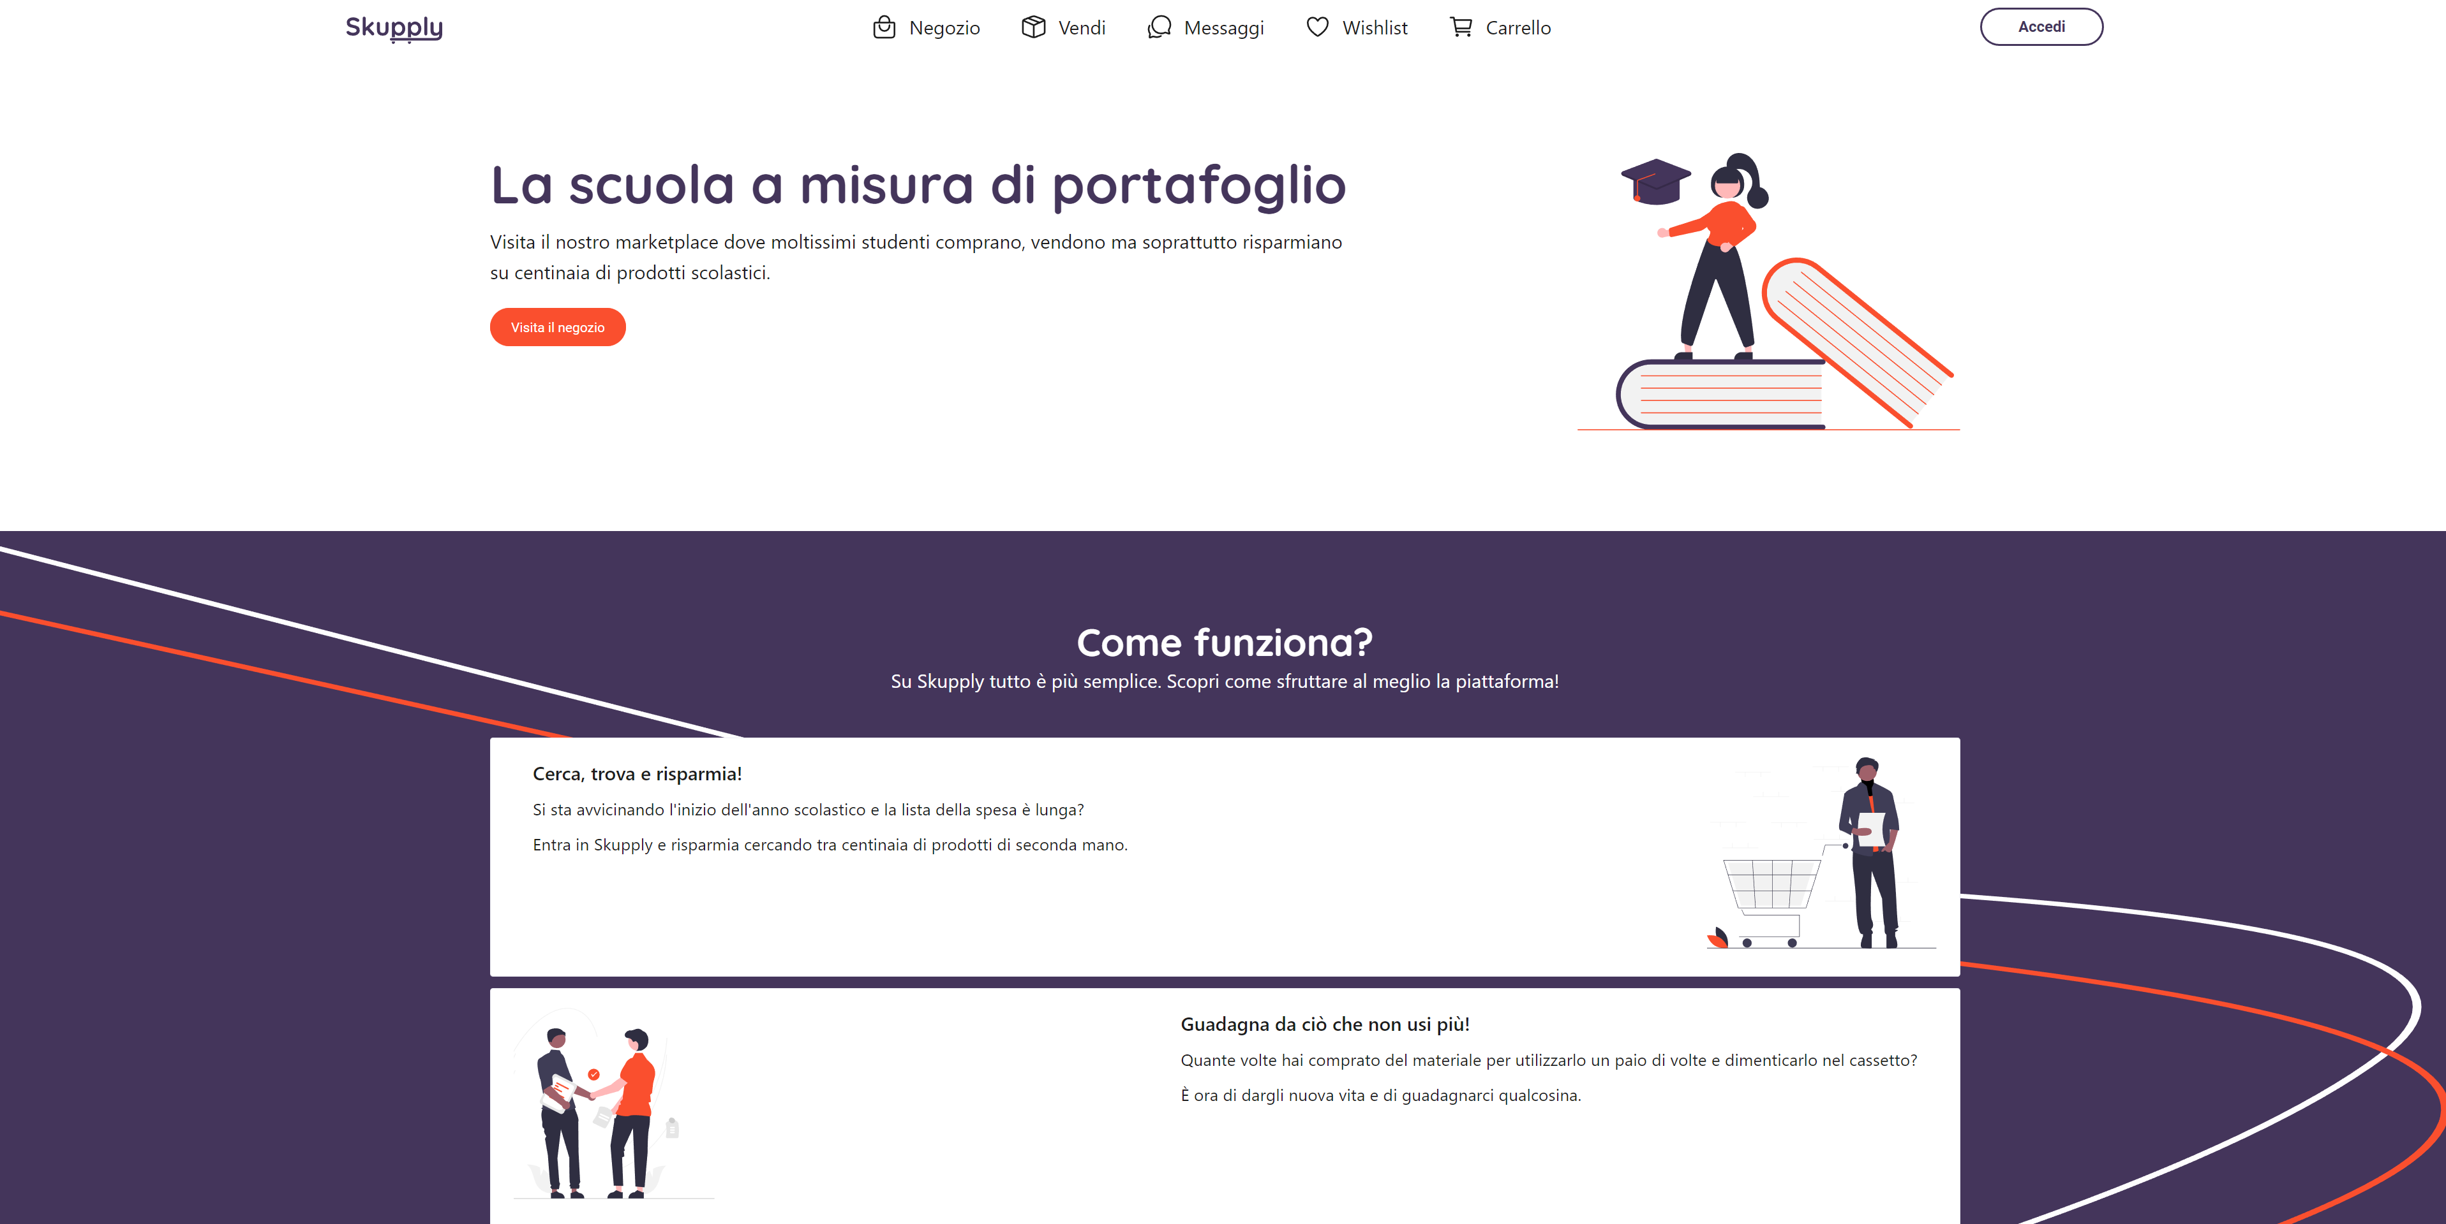

Pagina di login e registrazione

Quando si cerca di utilizzare una funzionalità per cui è richiesta l’autenticazione, si verrà reindirizzati alla pagina di login. Nel caso in cui l’utente non abbia un proprio profilo personale si può registrare da apposita pagina.

È possibile andare alle pagine di login e registrazione utilizzando il bottone “Accedi” presente nella barra di navigazione



Nel caso si voglia creare un profilo, si dovrà compilare una serie di form.

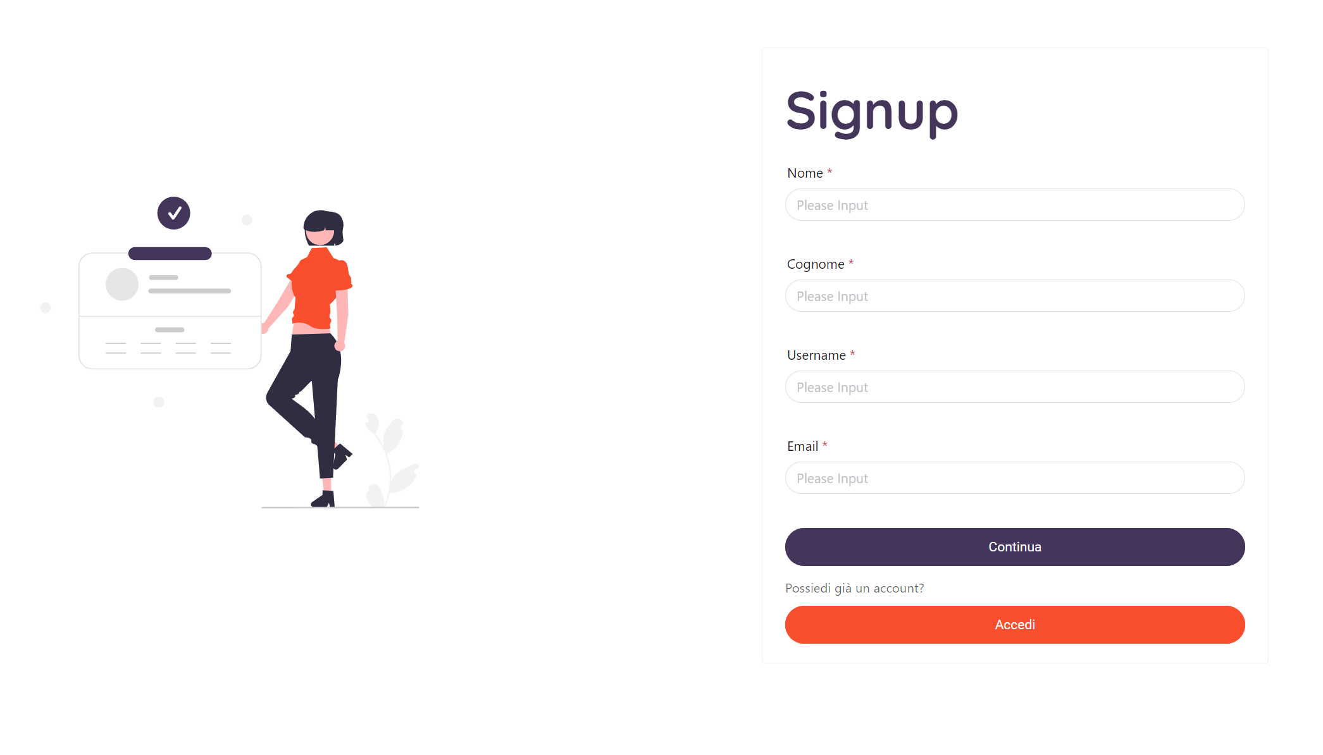

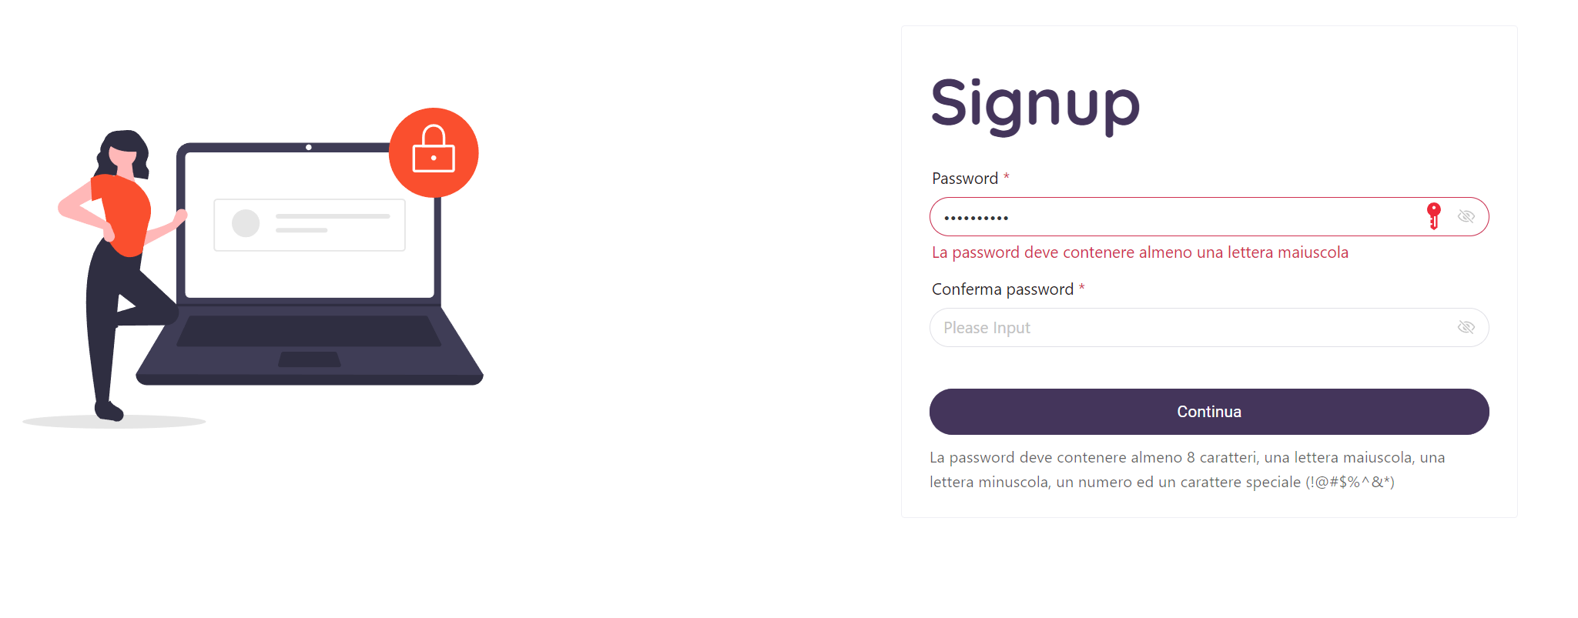

Nel caso in cui non si rispettano i parametri richiesti per la password, verrà notificato all’utente l’errore.

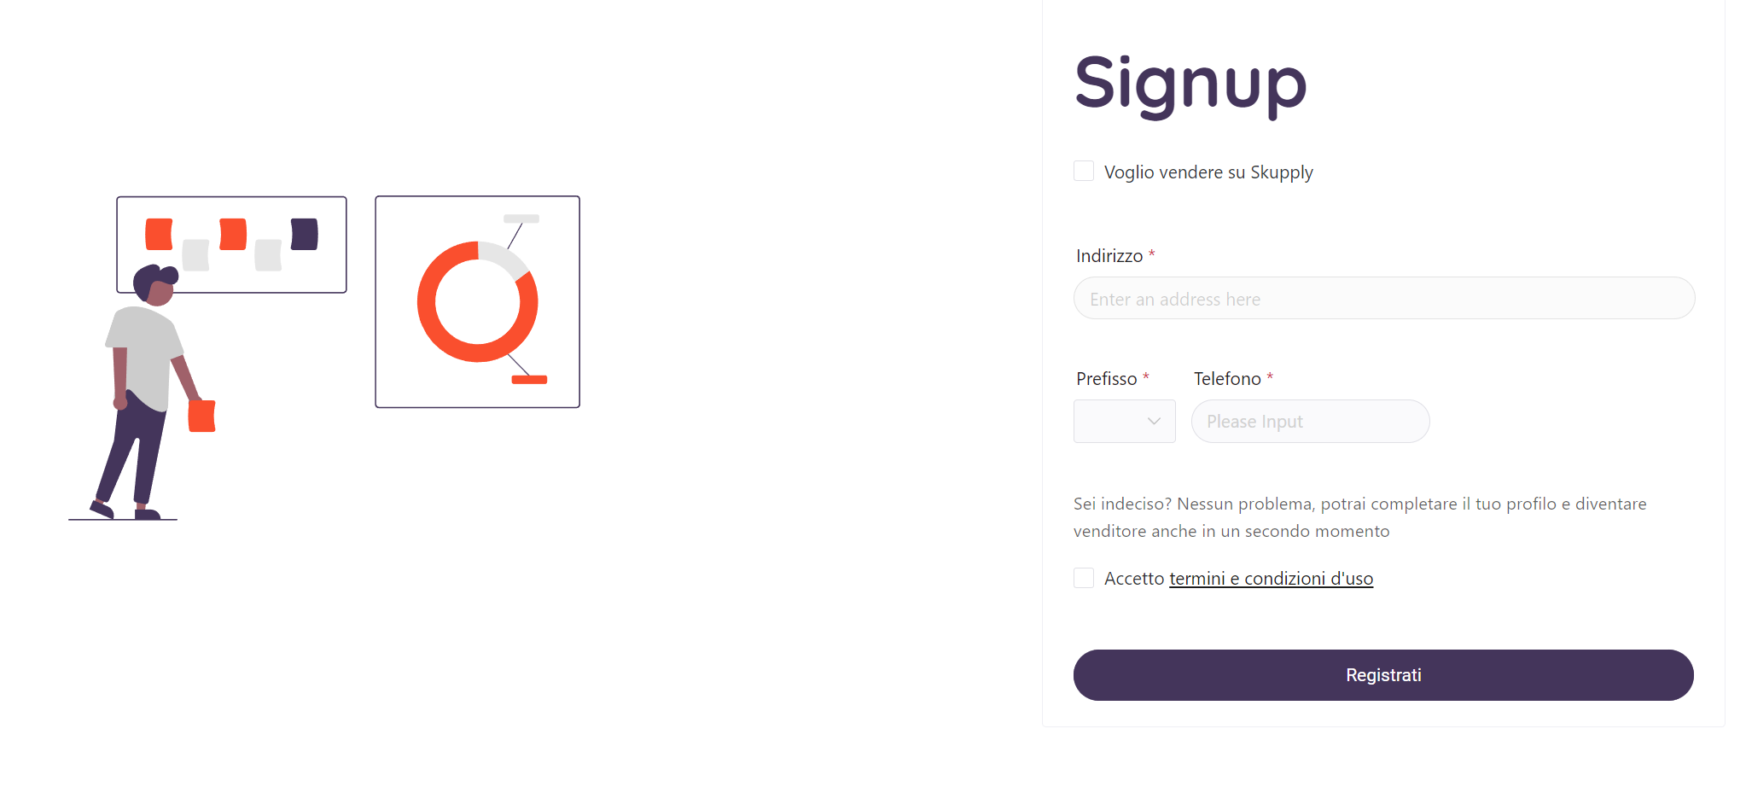

Se l’utente lo desidera, può abilitare direttamente la funzionalità per la vendita, indicando il suo numero di telefono e l’indirizzo di residenza.

Pagina di ricerca e negozio

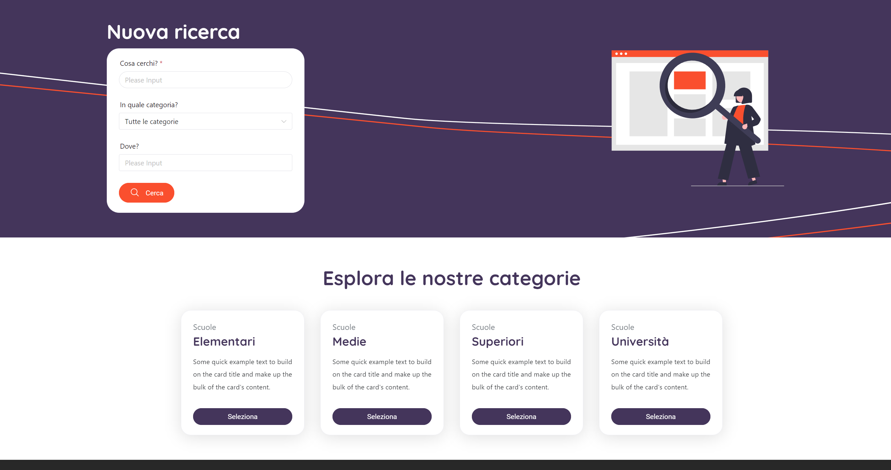

Da questa pagina è possibile ricercare gli articoli, tramite una ricerca per parola chiave, categoria e luogo o solo tramite categoria utilizzando i bottoni posti nella parte inferiore della pagina.

Una volta deciso il metodo di ricerca si otterranno i risultati, ad esempio:

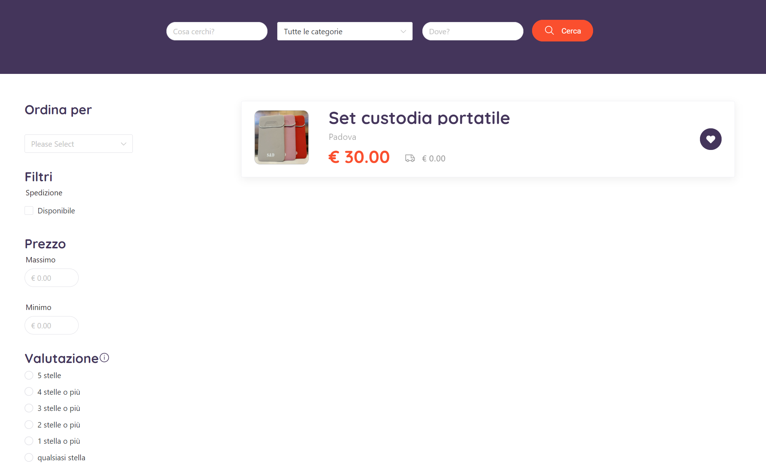

Da cui è successivamente possibile eseguire una nuova ricerca oppure applicare dei filtri come, ad esempio, il prezzo massimo o la recensione media del venditore.

Pagina prodotto

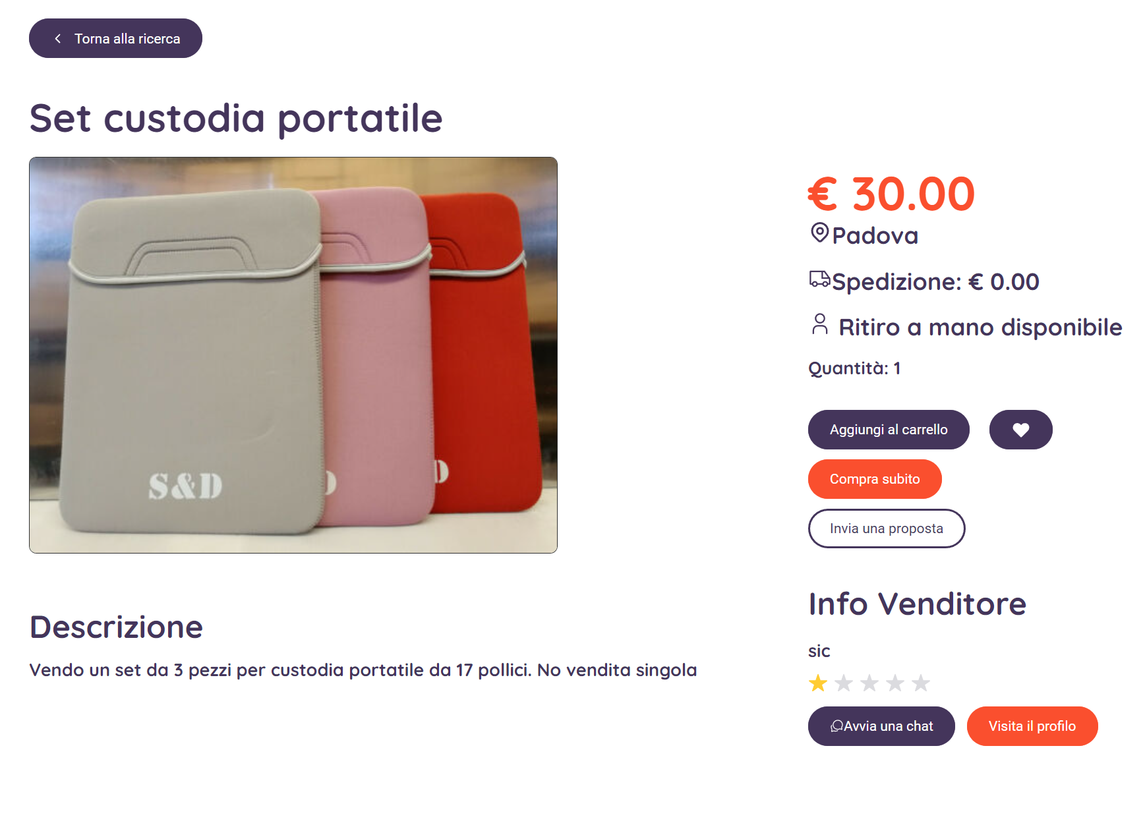

Prendendolo dalla ricerca precedente, è possibile visualizzare le informazioni sul prodotto come prezzo, spedizione e anche le info sul venditore.

Pagina messaggi

Da questa pagina è possibile scrivere e leggere i messaggi ai vari utenti della piattaforma sia che essi siano solo compratori o anche venditori.

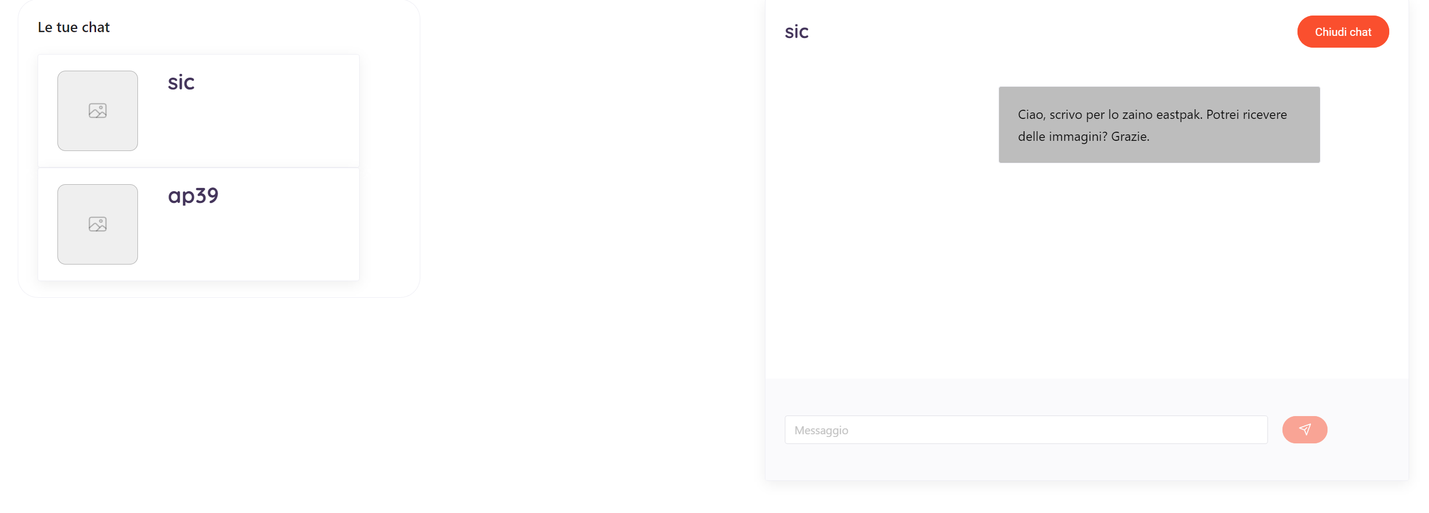

Pagina wishlist

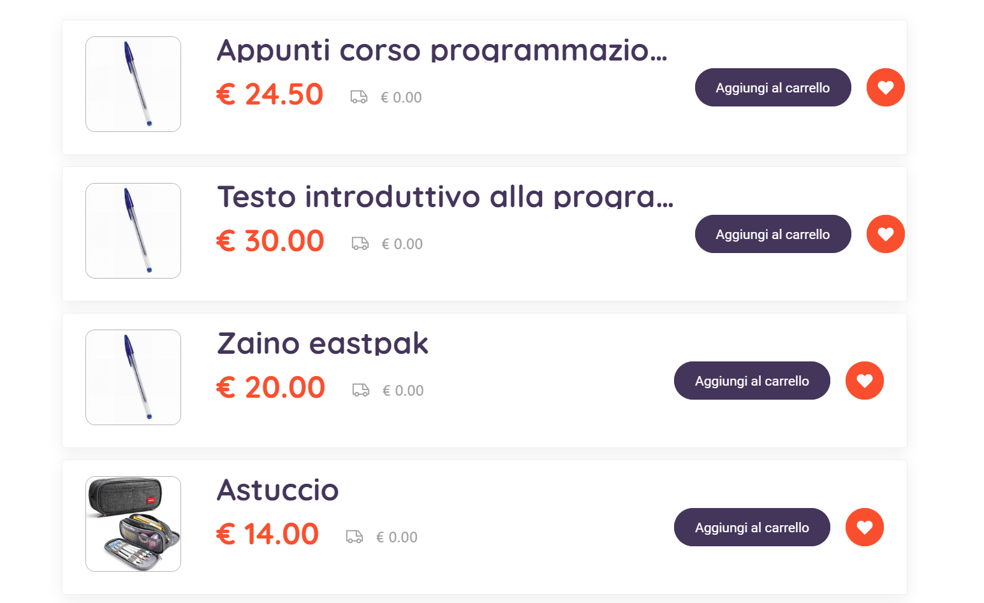

Da questa pagina è possibile gestire la lista dei prodotti segnati come preferiti, rimuovendoli dalla lista, aggiungendoli al carrello oppure visualizzare le informazioni (come nella pagina prodotto) facendo click sul nome del prodotto.

Pagina carrello

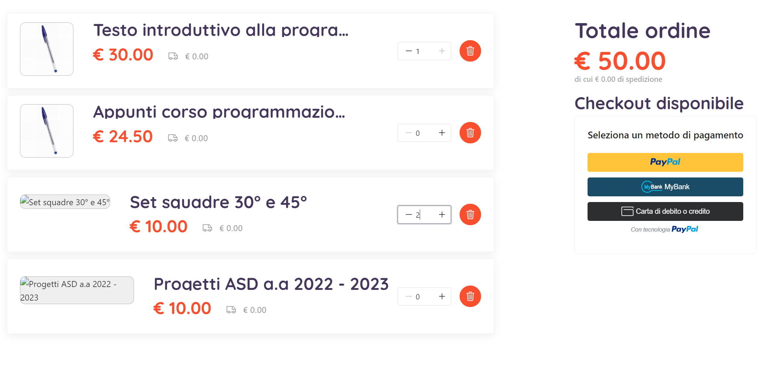

Da questa pagina è possibile gestire gli articoli come nella wishlist e in aggiunta la possibilità di acquistarli selezionando per ogni articolo la quantità desiderata.

Verrà eseguito un controllo sulla disponibilità dei prodotti e delle quantità prima di poter effettuare il checkout tramite l’utilizzo delle API di pagamento di PayPal.

Pagina creazione prodotto

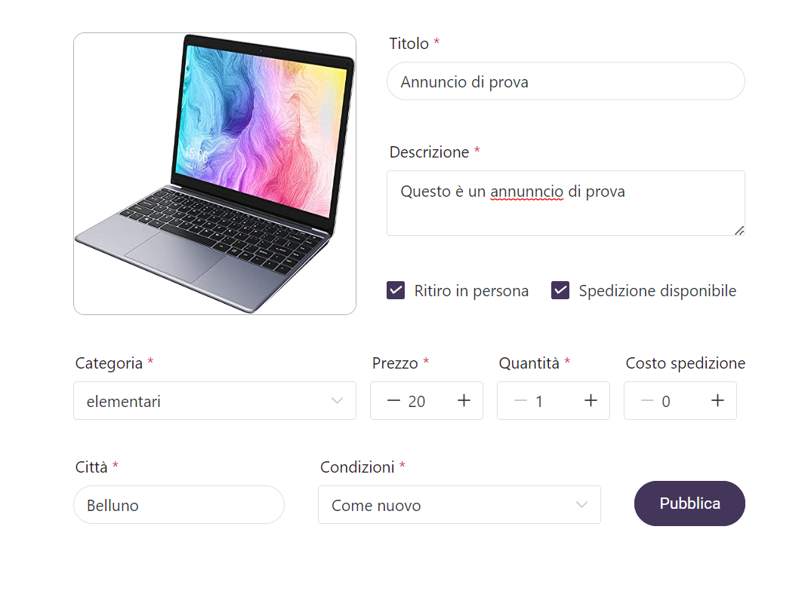

Da questa pagina è possibile creare un annuncio, indicando il prezzo, la descrizione ed altri campi.

Pagina profilo

<<pagina profilo da completare>>

**5. GitHub Repository and Deployment Info**

La Repo Git è strutturata su 4 sotto repo:

* Docs, per la fase di sviluppo dei documenti
* Deliverables, per archiviare le versioni finali dei documenti
* Frontend, per la fase di sviluppo della parte grafica e di richiesta alle api
* Backend, per la fase di gestione e sviluppo delle api.

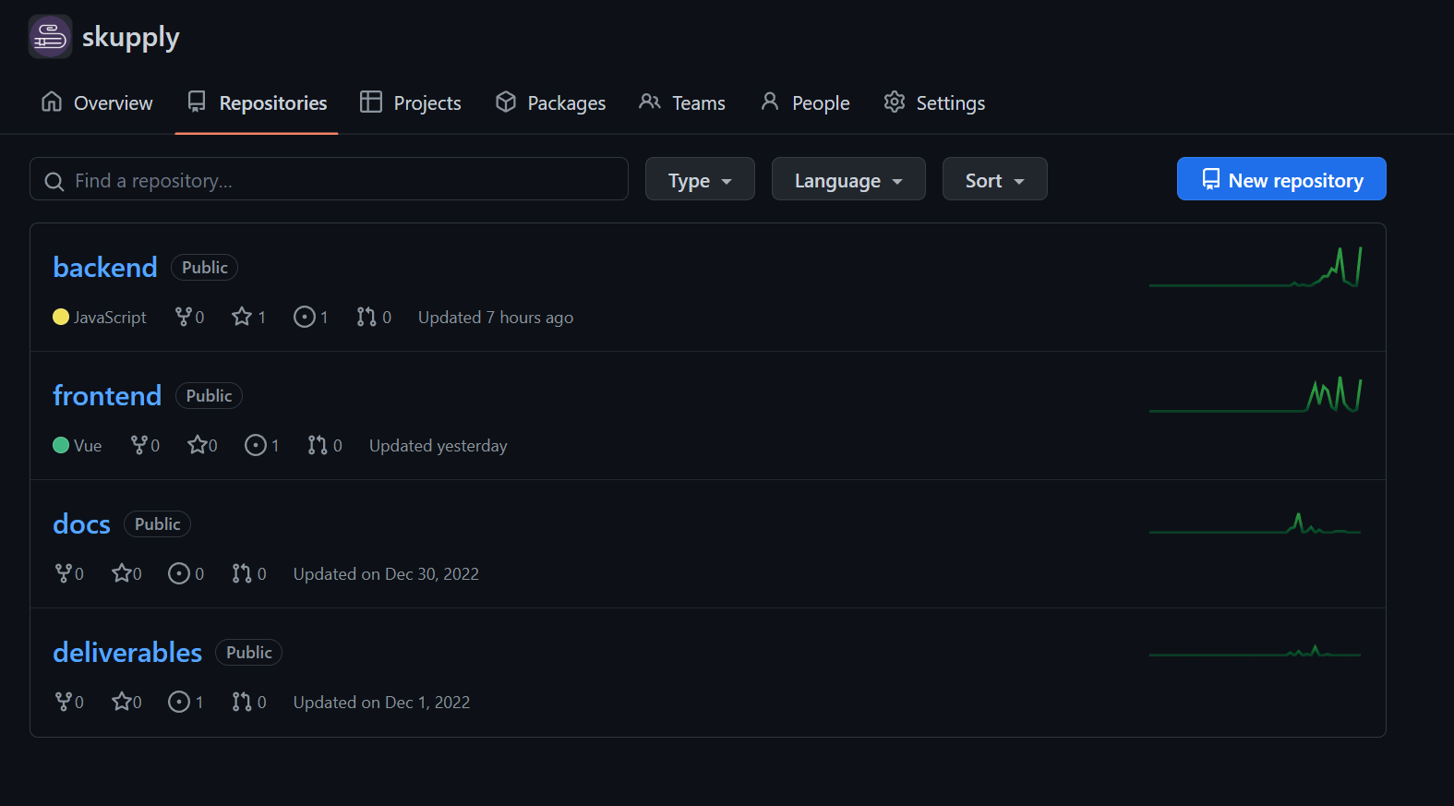

Di seguito alcune immagini in dettaglio delle repo.

Per la repo docs, abbiamo creato una cartella per ogni deliverable così da mantenere separato e ordinato la fase di sviluppo e revisione dei documenti

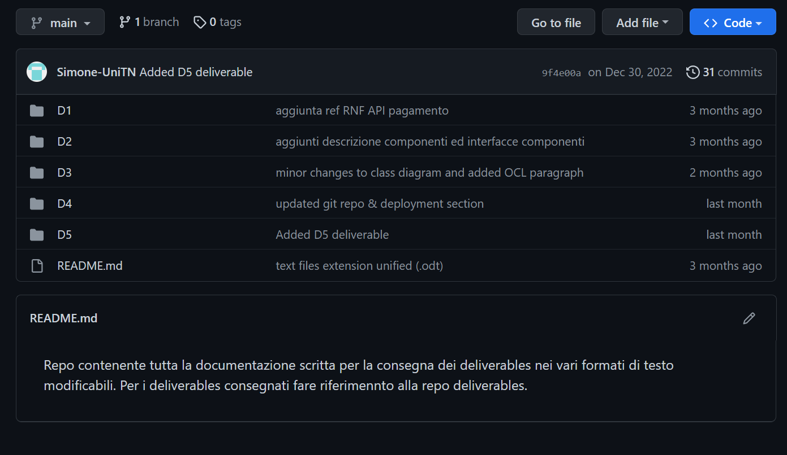

Per la repo deliverables non abbiamo pensato ad una struttura a cartelle come per la repo docs ma abbiamo usato una struttura lineare di base.

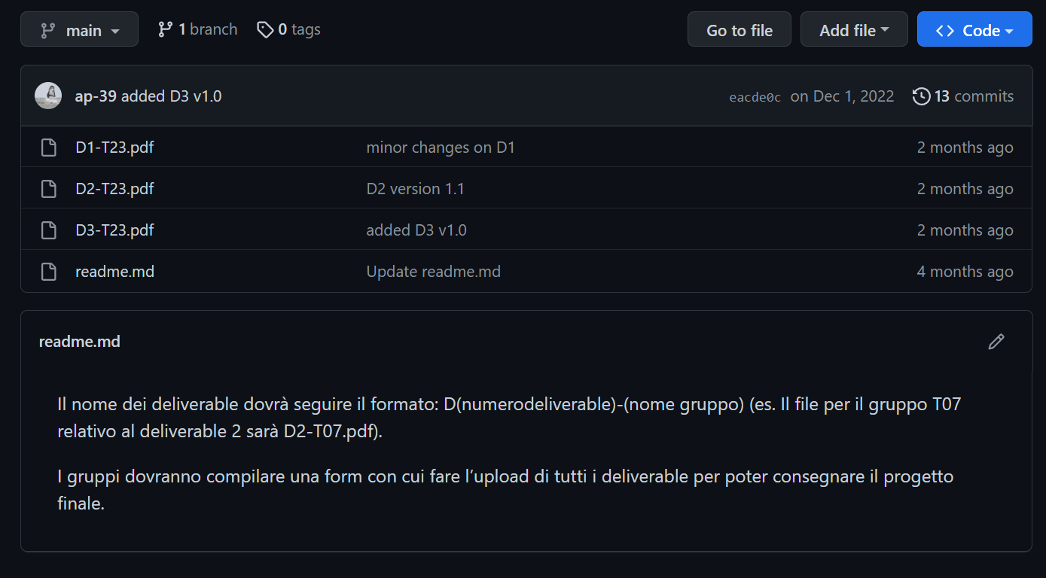

La repo frontend e in modo analogo la repo backend, rispecchiano la struttura descritta nel paragrafo 2.1.

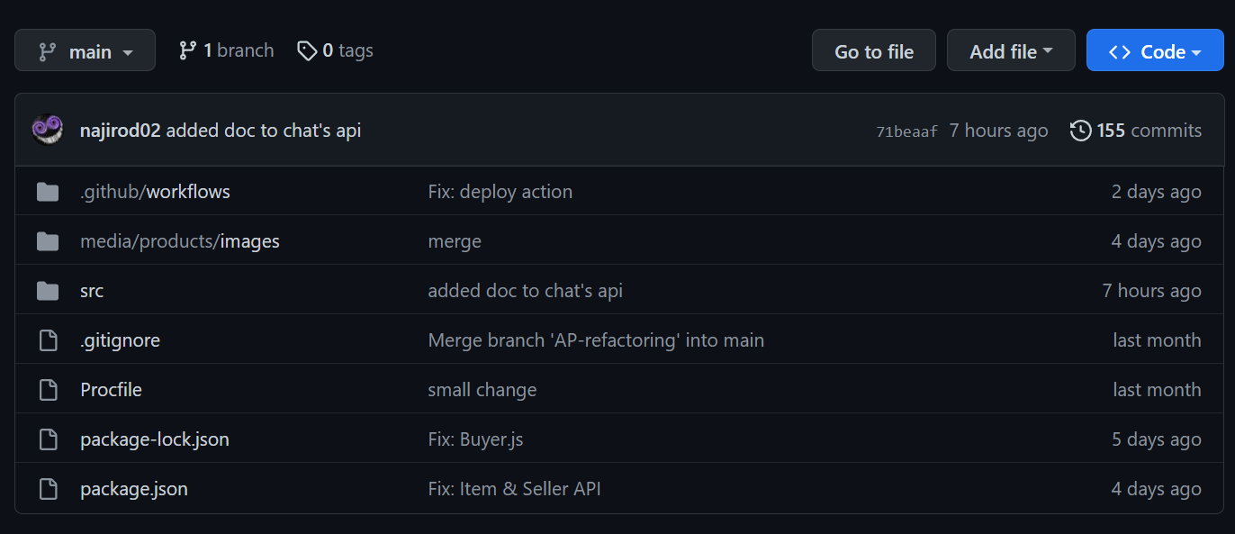

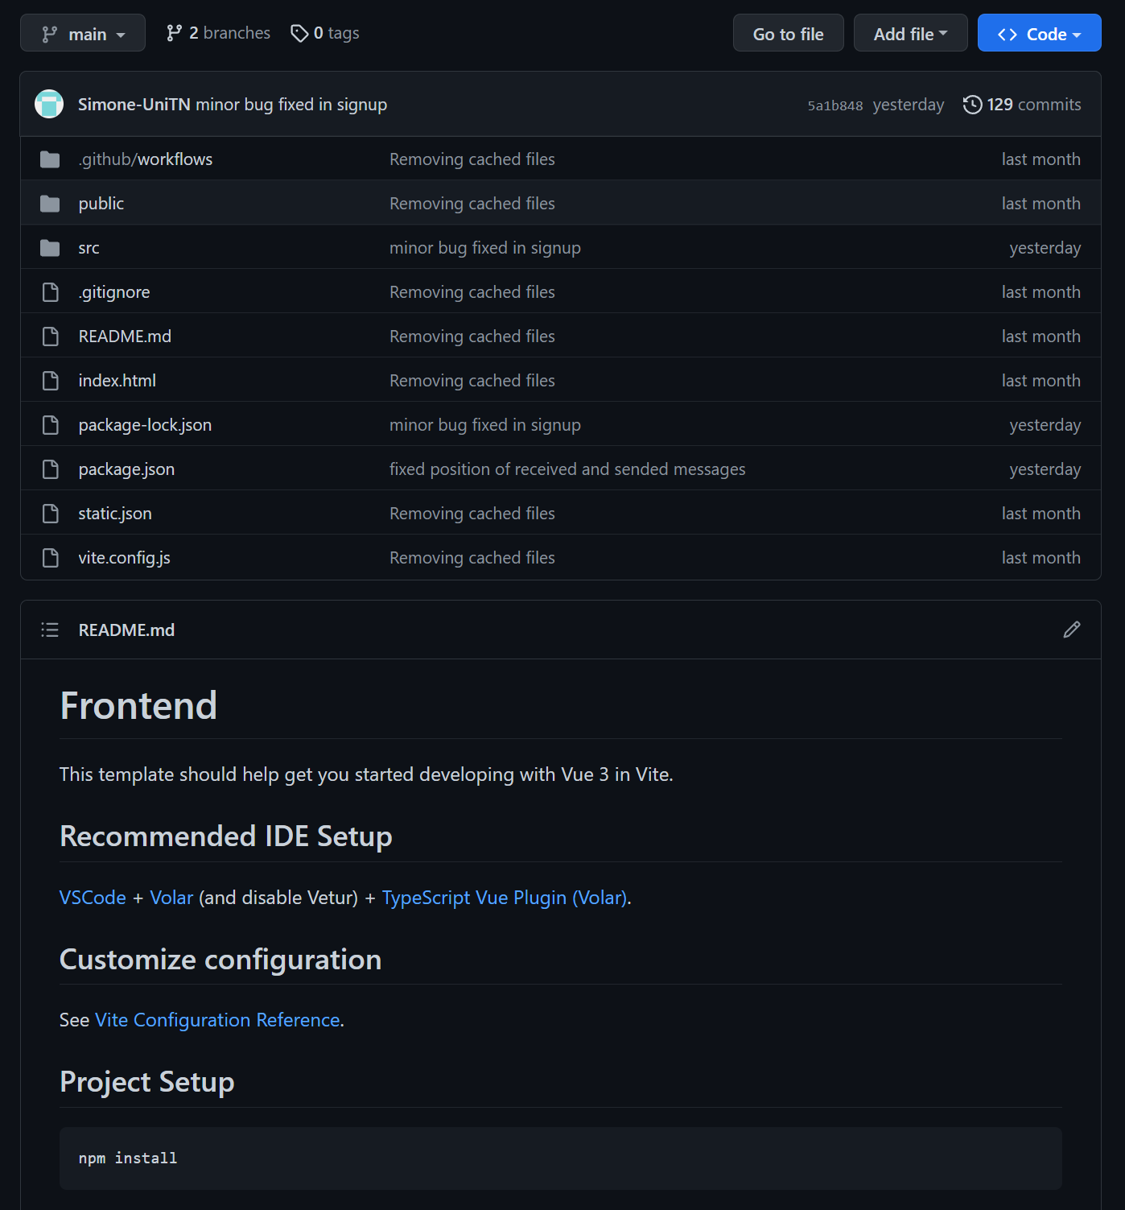

Riguardo la parte di deployment è stato deciso di utilizzare il servizio offerto da Oracle che permettte la gestione di un server personale a costo zero.

Altri servizi di deployment disponibili sono ad esempio heroku e travis-cli.

<<inserire qualche immagine di Oracle>>

Di seguito, i link di dominio pubblico accessibili:

Backend documentation: <https://skupply.shop:3000/api-docs>

Frontend: <https://skupply.shop/> (link provvisorio in attesa di nome di dominio e https)

**6. Testing**

Per la fase di testing è stato fatto uso delle librerie jest e supertest.

Di seguito verranno descritti alcuni casi di test e del loro esito.

Da sottolineare che durante lo sviluppo delle API è stato deciso di includere per ogni messaggio di risposta un codice e un messaggio relativo che indicasse nel modo più semplice e preciso l’esito della richiesta, sia se è andata a buon fine sia se è avvenuto qualche errore.

Cart test

Nel testing del cart sono stati verificati i seguenti casi:

* Richiesta articoli carrello con autenticazione non eseguita
* Richiesta articoli carrello con autenticazione eseguita
* Verifica struttura oggetto articolo

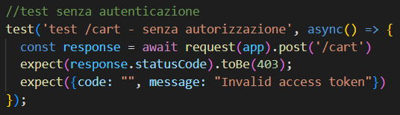

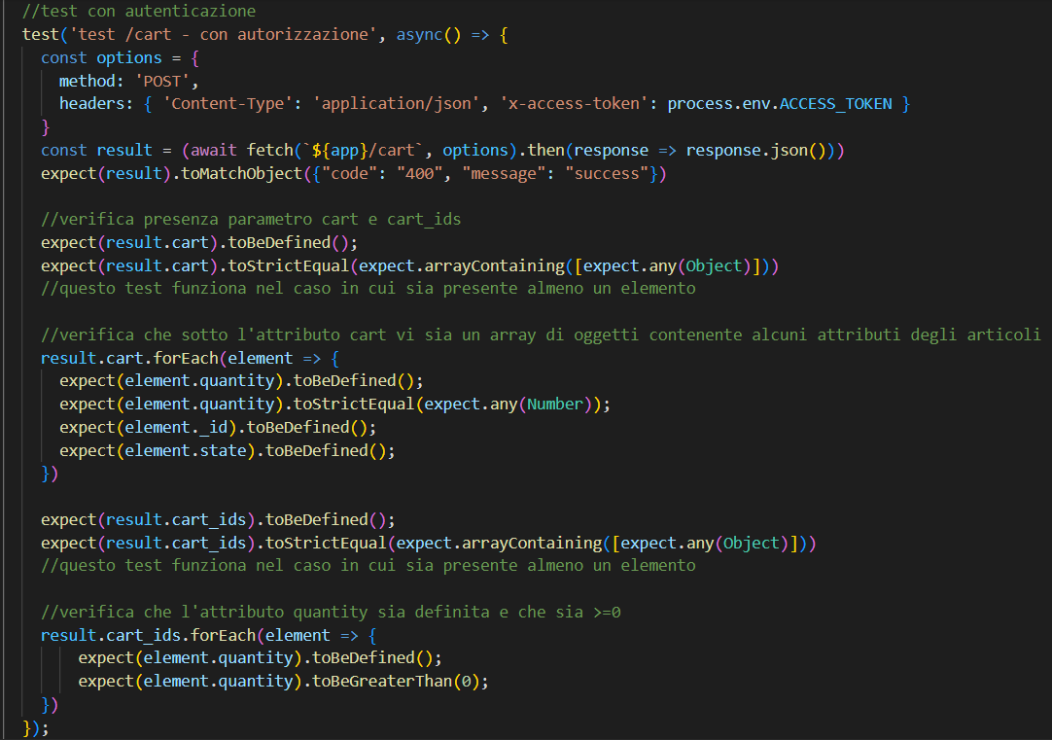

E-mail test

Nel testing dell’e-mail sono stati verificati i seguenti casi:

* Indirizzo mail non valido
* Indirizzo mail valido e disponibile
* Indirizzo mail già utilizzato
* Indirizzo mail non raggiungibile
* Codice di verifica mail non valido
* Indirizzo mail non associato a nessun account
* Indirizzo mail già verificato
* Verifica indirizzo mail tramite codice

Di seguito verranno riportate solo alcune immagini dei test eseguiti.

In ogni caso, i test sono visualizzabili nella cartella test della repo backend.

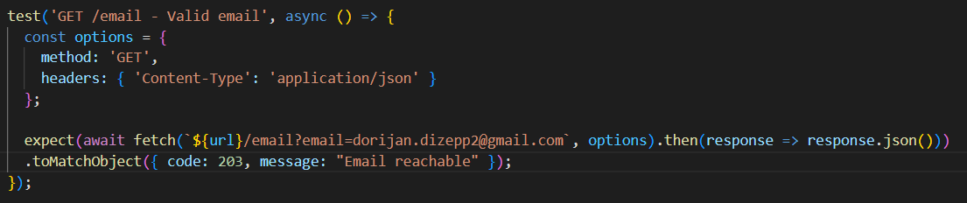

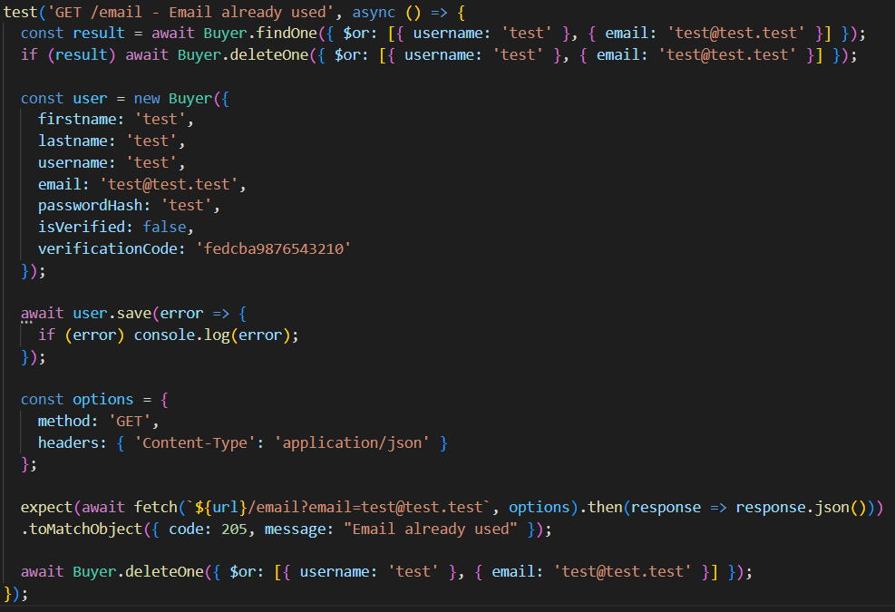

Per questo test viene creato un buyer provvisorio così da avere una situazione in cui sia già presente un determinato indirizzo mail. Alla fine del test, tale buyer viene eliminato per non creare dati inutili.

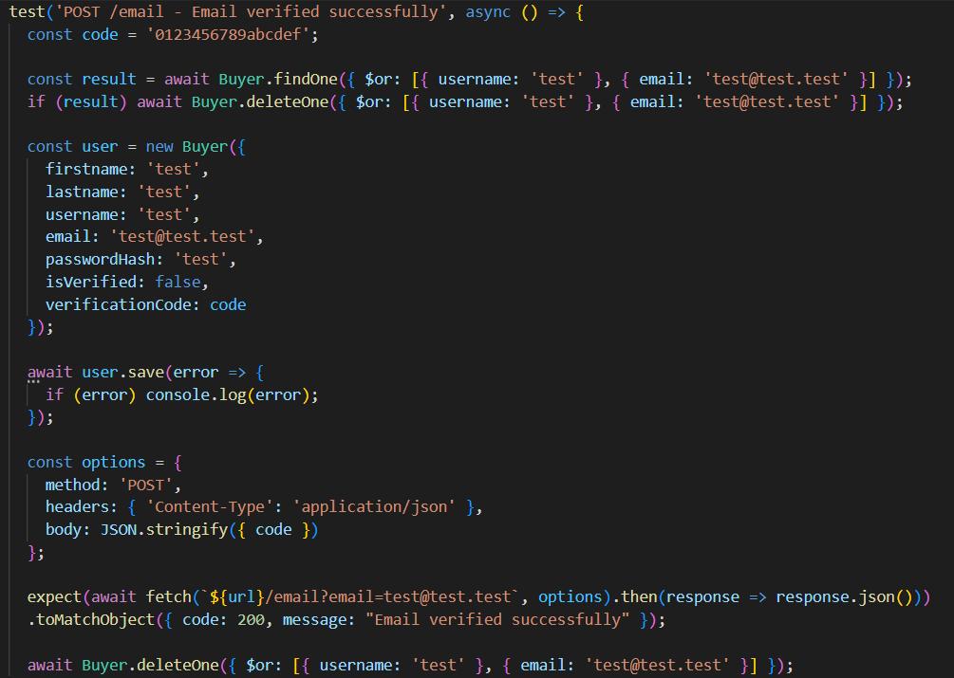

Come nel caso precedente, viene creato un utente provvisorio così da poter verificare l’indirizzo mail di esso tramite il codice di verifica creato in modo manuale.

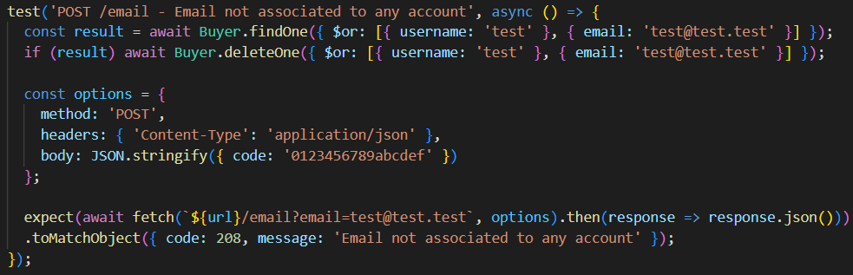

Search test

Nel testing della search sono stati verificati i seguenti casi:

* Ricerca senza parametri
* Ricerca con combinazione di parametri
* Verifica attributo isPublished impostato a true per gli articoli

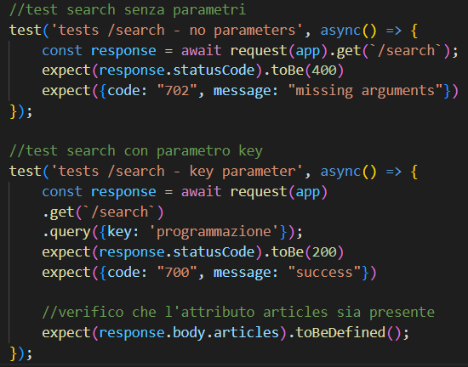

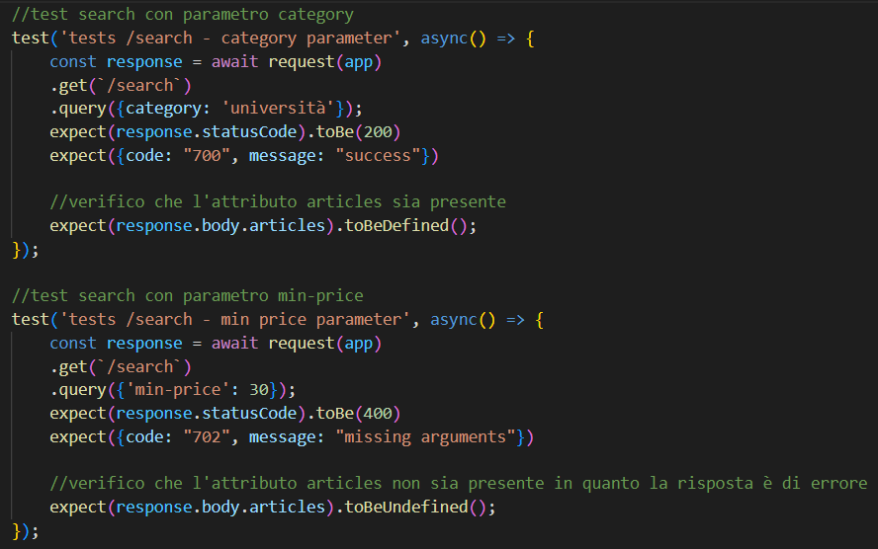

Il test eseguito sul prezzo minimo ritorna un errore seppur potrebbe risultare corretto. Questo perché nella definizione delle API è stato deciso che sia necessaria almeno la parola chiave o la categoria.

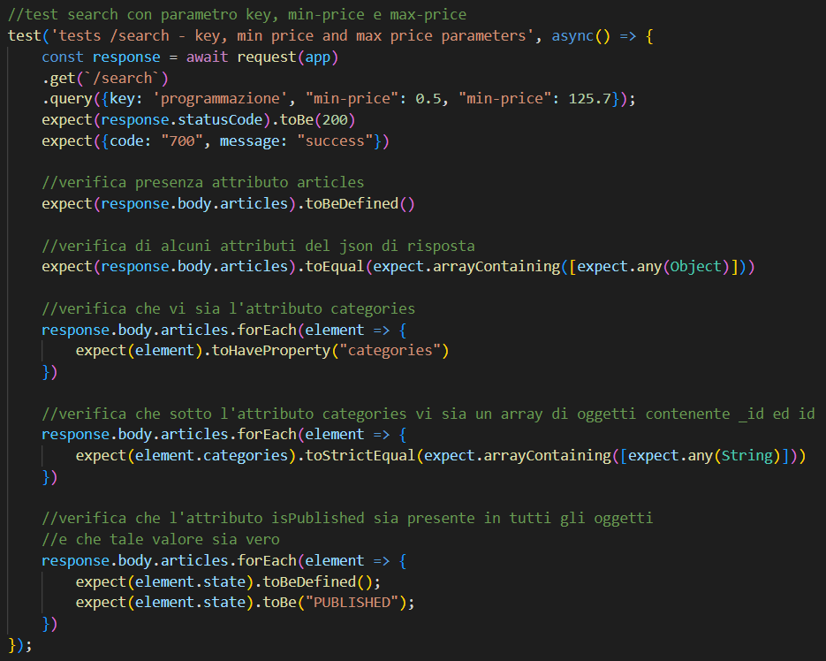

Questo test rispecchia un possibile caso reale in cui un utente ricerca un articolo tramite una parola chiave e successivamente, utilizzando i filtri messi a disposizione nella pagina di ricerca, imposta il range di prezzo.

Item test

Nel testing dell’item sono stati verificati i seguenti casi:

* Ricerca tramite id
* Ricerca tramite id mancante o errato
* Ricerca articoli tramite username venditore
* Ritirare un articolo come utente non venditore

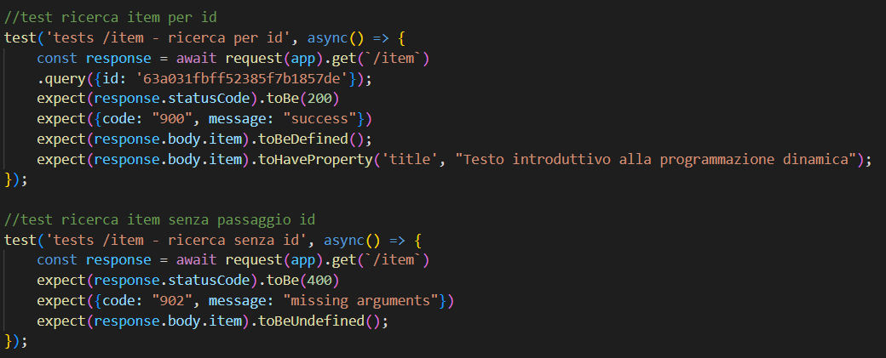

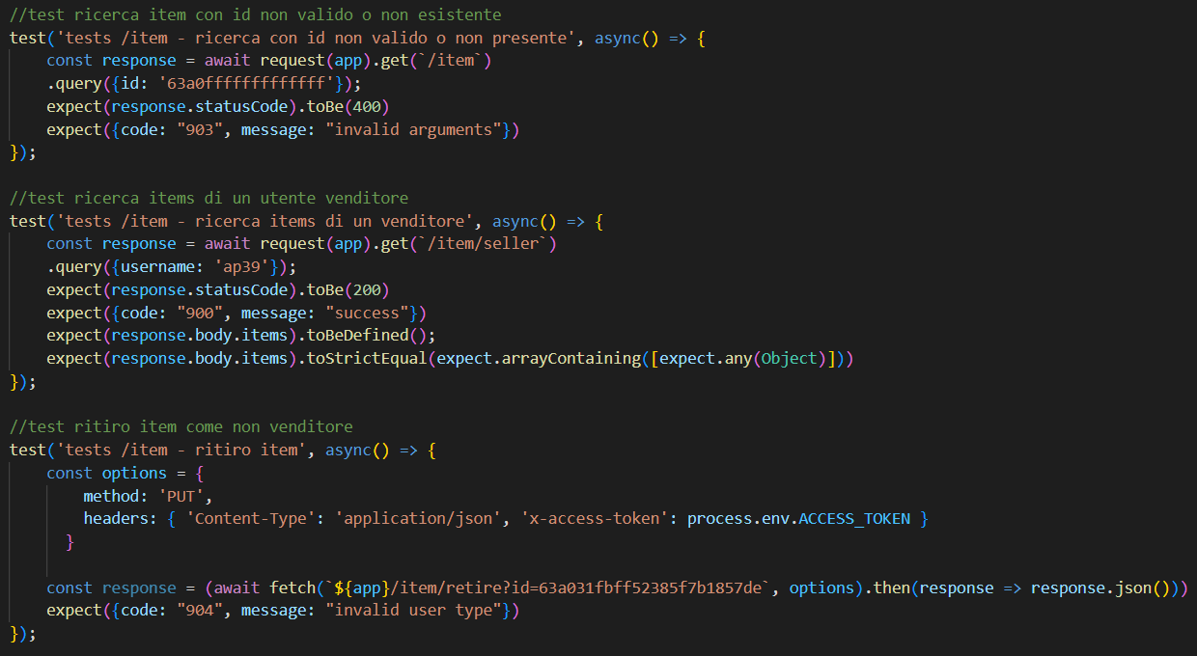

Il terzo test, seppur passando un presunto id di un articolo, verifica la non esistenza di un articolo con quel codice.

Il quarto test, verifica la presenza di alcuni parametri e della loro tipologia come ad esempio, la struttura array contenente Oggetti, dell’attributo items.

Il quinto test invece, verifica la non possibilità di ritirare un articolo se non si è venditori e soprattutto, se non si è proprietari dell’articolo stesso.

Chat test

Nel testing della chat sono stati verificati i seguenti casi:

* Recupero chat dell’utente
* Recupero messaggi da una chat

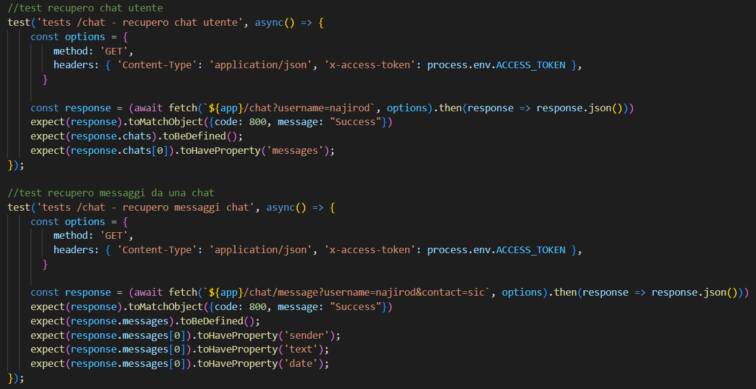

Nel secondo test, si verifica la presenza di alcune proprietà dell’oggetto “message”.

Order test

Nel testing dell’order sono stati verificati i seguenti casi:

* Lista degli ordini fatti da un utente
* Creazione di un ordine

